ANEXO TÉCNICO PARA EL INSTRUMENTO DE AGREGACIÓN DE DEMANDA DEL OPERADOR POSTAL OFICIAL DE COLOMBIA – SERVICIOS POSTALES NACIONALES S.A.S. 4-72

En el presente documento se encuentra la descripción y condiciones de prestación de servicios postales de correo que ofrece el Operador Postal Oficial de Colombia – Servicios Postales Nacionales S.A.S. y que regirán las condiciones de ofrecimiento de los servicios postales que se incluyen el instrumento de agregación de demanda publicado por la Agencia Nacional de Contratación Publica – Colombia compra Eficiente.

- Recomendaciones Generales

- Es responsabilidad del remitente que el empaque y el embalaje estén de acuerdo con las características del envío para evitar averías y expoliaciones.
- Los envíos deben estar marcados con datos de remitente (Nombre completo, dirección, ciudad, departamento y preferiblemente teléfono) y destinatario (Nombre completo, dirección, ciudad, departamento y preferiblemente teléfono), con el fin de asegurar la entrega o la devolución, adicionalmente estos datos deben venir legibles. Los datos de remitente deben estar en la parte superior izquierda y los datos de destinatario en el centro.
- Cada uno de los servicios cuenta con un cubrimiento previamente establecido que debe tenerse en cuenta al realizar los despachos.
- La Empresa no responde por decomisos de aduana o de cualquier otra autoridad y no se obliga a gestionar el retiro de las mercancías que hayan sido retenidas por ser de contrabando o por información insuficiente en los documentos que deben acompañar las mercancías.
- No se aseguran en el transporte aéreo el manejo de productos perecederos a nivel internacional. Los alimentos procesados, deberán tener fecha de vencimiento en el envase o paquete y el registro INVIMA.
- En caso de pérdida, expoliación o avería, la indemnización para los servicios de mensajería será conforme al artículo 25 de la Ley 1369 de 2009 y artículo 38 de la Resolución 3038 de 2011 de la Comisión de Regulación de Comunicaciones y la Resolución compilada 5050 de 2016. Para los demás servicios la responsabilidad por pérdida o avería tendrá como límite máximo el valor declarado en la correspondiente guía de transporte o remisión de transporte. Las pérdidas parciales se establecerán proporcionalmente al valor declarado. 4-72 se abstiene de reconocer el valor declarado de la mercancía cuando encuentre fallas en la utilización del servicio.
- Intereses moratorios. - El CLIENTE reconocerá intereses de mora sobre las sumas no canceladas oportunamente a la ENTIDAD, equivalentes al interés legal civil vigente, sobre el saldo en mora.
- Cuando exista incumplimiento o mora en el pago de la facturación (entendiendo que la misma es radicada en debida forma con las aprobaciones y/o validaciones dispuestas en el contrato) SPN procederá con la suspensión del servicio hasta tanto el CLIENTE se ponga al día.
- El valor del tarifario a cobrar por el servicio prestado es el vigente al momento de suscribir el contrato, en el evento que se incrementen estas tarifas se comunicará al cliente sobre este incremento previa a su aplicación.
- En caso de que las tarifas sean incrementadas por regulación externa y la ejecución del contrato se extienda en el tiempo a una vigencia subsiguiente y las tarifas contratadas sean impactadas en virtud de dicha regulación, o por incrementos del IPC, se le comunicará al CLIENTE tal situación para el ajuste respectivo a la tarifa.
- Las solicitudes de prorrogas y adiciones a los contratos suscritos con nuestros clientes siempre deben ser aprobados previamente y de forma expresa por 4-72.
- En caso de alguna duda sobre las características y condiciones de prestación de los servicios, se podrá elevar la misma por medio de la plataforma de Colombia Compra Eficiente o directamente con el comercial o ejecutivo de cuenta asignado.
- La matriz de distribución y cobertura operativa para cada servicio, se podrá consultar en el link dispuesto para esta información.

- Áreas Metropolitanas

Lo siguientes municipios hacen parte de una misma área metropolitana:
  Ciudad | Municipio
  Armenia | Armenia  Calarca
  Barranquilla | Barranquilla  Galapa  Malambo  Soledad  Puerto Colombia
  Bogotá | Bogotá D.C.  Bojacá  Cajicá  Cota  Facatativá  Gachancipá  La Calera  Madrid  Mosquera  Sibaté  Soacha  Sopó  Tabio  Tenjo  Tocancipá  Zipaquirá  Funza  Chía
  Cali | Cali  Jamundí  La Cumbre  Vijes  Palmira  Yumbo
  Cartagena | Cartagena
  Cúcuta | Cúcuta  El Zulia  Los Patios  San Cayetano  Villa del Rosario
  Florencia | Florencia
  Ibagué | Ibagué
  Magangue | Magangue
  Montería | Montería
  Ciudad | Municipio
  Manizales | Chinchiná  Manizales  Neira  Villamaría  Palestina
  Medellín | Barbosa  Bello  Caldas  Envigado  Girardota  La Estrella  Medellín  Sabaneta  Itagüi  Copacabana
  Neiva | Neiva
  Pasto | Pasto
  Pereira | Dosquebradas  La Virginia  Pereira
  Popayán | Popayán
  Riohacha | Riohacha
  San Gil | San Gil
  Santa Marta | Santa Marta
  Sincelejo | Sincelejo
  Tulúa | Tulúa
  Tunja | Motavita  Soraca  Tunja
  Valledupar | Agustin Codazzi  Robles La Paz  San Diego  Manaure  Valledupar
  Villavicencio | Restrepo  Villavicencio
  Yopal | Yopal
- Trayectos Especiales

El siguiente listado de municipios es catalogado como municipios tipo 4 o de difícil acceso para la prestación de los servicios pertenecientes al Servicio Postal Universal o demás servicios de correo.
 | Regional | Departamento | Ciudad | Municipio
1 | Centro B | Vichada | Puerto Carreño | Puerto Carreño
2 | Centro B | Guainia | Puerto Inirida | Puerto Inirida
3 | Centro B | Putumayo | Puerto Leguizamo | Puerto Leguizamo
4 | Centro B | Archipiélago San Andres | PO. San Andres Islas | San Andres
5 | Centro B | Amazonas | Leticia | Leticia
6 | Centro B | Guaviare | PO. San Jose Guaviare | Calamar
7 | Centro B | Vaupes | PO. Villavicencio | Carurú
8 | Centro B | Vichada | PO. Villavicencio | Cumaribo
9 | Centro B | Guaviare | PO. San Jose Guaviare | El Retorno
10 | Centro B | Meta | PO. Villavicencio | La Macarena
11 | Centro B | Vichada | PO. Villavicencio | La Primavera
12 | Centro B | Meta | PO. Villavicencio | Mapiripan
13 | Centro B | Guaviare | PO. San Jose Guaviare | Miraflores
14 | Centro B | Vichada | PO. Villavicencio | Santa Rosalía
15 | Centro B | Vaupes | PO. Villavicencio | Taraira
16 | Centro B | Meta | PO. Villavicencio | Uribe
17 | Centro B | Archipiélago San Andres | PO. San Andres Islas | Providencia
18 | Centro B | Amazonas | PO. Leticia | Puerto Nariño
19 | Centro B | Vaupes | Mitú | Mitú
20 | Centro B | Guainia | Puerto Inirida | Barrancominas
21 | Eje Cafetero | Choco | PO. Principal Pereira | San Jose del Palmar
22 | Noroccidente | Choco | Quibdo | Quibdo
23 | Noroccidente | Antioquia | Medellín | Apartadó
24 | Noroccidente | Choco | Medellín | Acandi
25 | Noroccidente | Choco | PO. Quibdó | Alto Baudó
26 | Noroccidente | Choco | PO. Quibdó | Andagoya / Medio San Juan
27 | Noroccidente | Choco | PO. Quibdó | Atrato
28 | Noroccidente | Choco | PO. Quibdó | Bagado
29 | Noroccidente | Choco | PO. Quibdó | Bocas de Pepe (Bajo Baudó)
30 | Noroccidente | Choco | PO. Quibdó | Bojaya
31 | Noroccidente | Choco | PO. Apartadó | Carmen del Darién
32 | Noroccidente | Choco | PO. Quibdó | Certegui
33 | Noroccidente | Choco | PO. Quibdó | Condoto
34 | Noroccidente | Antioquia | PO. Apartadó | Dabeiba
35 | Noroccidente | Choco | PO. Quibdó | Cantón de San Pablo
36 | Noroccidente | Choco | PO. Quibdó | Litoral de San Juan
37 | Noroccidente | Choco | Medellín | Jurado
38 | Noroccidente | Chocó | PO. Quibdó | Lloró
39 | Noroccidente | Chocó | PO. Quibdó | Medio Atrato (Bete)
40 | Noroccidente | Antioquia | PO. Apartadó | Murindo
41 | Noroccidente | Chocó | PO. Quibdó | Novita
42 | Noroccidente | Chocó | Medellín | Nuqui
43 | Noroccidente | Chocó | PO. Quibdó | Paimado (Rioquito)
44 | Noroccidente | Chocó | PO. Quibdó | Puerto Pizarro (Bajo Baudó
45 | Noroccidente | Chocó | PO. Quibdó | Rio Iro (Santa Rita)
46 | Noroccidente | Chocó | PO. Apartadó | Riosucio
47 | Noroccidente | Antioquia | PO. Apartadó | San Juan de Urabá
48 | Noroccidente | Chocó | PO. Quibdó | Sipi
49 | Noroccidente | Chocó | PO. Quibdó | Tadó
50 | Noroccidente | Chocó | PO. Apartadó | Unguia
51 | Noroccidente | Chocó | PO. Quibdó | Unión Panamericana (Animas)
52 | Noroccidente | Chocó | PO. Medellín | Bahía Solano
53 | Occidente | Putumayo | Mocoa | Mocoa
54 | Occidente | Nariño | PO. Cali | El Charco
55 | Occidente | Cauca | PO. Cali | Guapi
56 | Occidente | Nariño | PO. Cali | La Tola
57 | Occidente | Nariño | PO. Cali | Olaya Herrera (Boca d’Satinga
58 | Occidente | Nariño | PO. Pasto | Roberto Payan
59 | Occidente | Nariño | PO. Cali | Santa Barbara (Iscuande)
60 | Occidente | Cauca | PO. Cali | Timbiquí
61 | Oriente | Arauca | PO. Arauca | Arauca
62 | Oriente | Arauca | PO. Arauca | Arauquita
63 | Oriente | Norte de Santander | PO. Bucaramanga | Convención
64 | Oriente | Arauca | PO. Arauca | Cravo Norte
65 | Oriente | Norte de Santander | PO. Bucaramanga | El Tarra
66 | Oriente | Arauca | PO. Arauca | Fortul
67 | Oriente | Cesar | PO. Bucaramanga | Gonzalez
68 | Oriente | Norte de Santander | PO. Bucaramanga | Hacarí
69 | Oriente | Arauca | PO. Arauca | Puerto Rondón
70 | Oriente | Arauca | PO. Arauca | Saravena
71 | Oriente | Arauca | PO. Arauca | Tame
72 | Oriente | Norte de Santander | PO. Cúcuta | Tibú
73 | Oriente | Norte de Santander | PO. Cúcuta | Puerto Santander
74 | Sur | Putumayo | Puerto Asis | Puerto Asis

- Tiempos de Entrega de servicios nacionales

Los tiempos de entrega están definidos de acuerdo con la tipología de municipio.

  - Municipios tipo 1

Dentro de esta categoría se incluyen los municipios del país donde exista un centro de clasificación primario del Operador Postal Oficial, excluyendo municipios y capitales de departamento de difícil acceso.
  - Municipios tipo 2

Dentro de esta categoría se incluyen todas las ciudades capitales de departamento, distintas a las anteriores excluyendo municipios y capitales de departamento de difícil acceso.
  - Municipios tipo 3

Dentro de esta categoría se incluyen los municipios del país que no hagan parte de las categorías anteriormente descritas y que no sean considerados municipios de difícil acceso.
  - Municipios tipo 4

Dentro de esta categoría se incluyen los municipios y capitales de departamento considerados de difícil acceso por sus condiciones geográficas o de orden público.
(*) Matriz de cobertura - Tipología de municipios (Resolución No. 6128 de 2020).

  - Tiempos de entrega por tipología

- D+: corresponde a 1 día adicional hábil al tiempo total de entrega.

Para correspondencia prioritaria, encomiendas, y correo telegráfico
Ámbito nacional e internacional*

Destino  Origen / | Municipio Tipo 1 | Municipio Tipo 2 | Municipio Tipo 3 | Municipio Tipo 4
Municipio Tipo 1 | D+ 3 días | D+ 4 días | D+ 4 días | D+ 10 días
Municipio Tipo 2 | D+ 5 días | D+ 5 días | D+ 6 días | D+ 10 días
Municipio Tipo 3 | D+ 5 días | D+ 7 días | D+ 7 días | D+ 10 días
Municipio Tipo 4 | D+ 10 días | D+ 10 días | D+ 10 días | D+ 10 días

Local o urbano: D+ 2 días

Para correspondencia no prioritaria
Ámbito nacional e internacional*
Destino  Origen / | Municipio Tipo 1 | Municipio Tipo 2 | Municipio Tipo 3 | Municipio Tipo 4
Municipio Tipo 1 | D+ 4 días | D+ 5 días | D+ 5 días | D+ 12 días
Municipio Tipo 2 | D+ 6 días | D+ 6 días | D+ 7 días | D+ 12 días
Municipio Tipo 3 | D+ 6 días | D+ 8 días | D+ 8 días | D+ 12 días
Municipio Tipo 4 | D+ 12 días | D+ 12 días | D+ 12 días | D+ 12 días

Local o urbano: D+ 3 días
(*) Para las entregas de objetos postales salientes con destino internacional, los tiempos de entrega contemplan el tránsito desde el municipio donde se impone el envío hasta la entrega del objeto postal a la autoridad competente de los trámites aduaneros o de las revisiones que requieren este tipo de envío.

  - Tiempos de devolución:

Se establece para todos los servicios, donde los tiempos de devolución están determinados así́:
- El tiempo de entrega (según matriz) más 2 días hábiles, la cual aplica para todos los servicios y coberturas (Urbano, Regional, Nacional y Trayecto Especial).
- Para los envíos Internacionales, dependemos de la administración postal del país de origen y los acuerdos aéreos internacionales.

- Servicios nacionales

  - Correo Certificado Nacional

Servicio de correo para envió de documentos hasta 2 Kg, con prueba y certificación de entrega, válida judicialmente con cubrimiento nacional.

    - Cobertura y tiempos de entrega:

- Urbano: 2 días hábiles.
- Regional y Nacional: 3-7 días hábiles.
- Trayecto Especial*: Hasta 10 días hábiles.
- De acuerdo con la matriz de tiempos de entrega.

(*) Para Trayectos Especiales, estamos sujetos a itinerarios y cupo de las aerolíneas.

    - Forma de entrega:

Bajo firma de persona mayor de edad, que se encuentre en la dirección de destino al momento de la entrega.
Para envíos que tengan como destino poblaciones apartadas, zonas veredales y en las zonas de difícil acceso, su entrega se realizará mediante publicación de lista de correo y hasta cabecera municipal. Esta publicación se realizará en centros operativos que apliquen, expendios y puntos de venta.
Consulte su punto de entrega en la página web de 4-72
https://www.4-72.com.co/publicaciones/825/conoce-los-horarios-de-nuestros-puntos-de- atencion-semanal/

    - Intentos de entrega:

1 intento de entrega*.
(*) Dos intentos de entrega siempre y cuando el primer intento de entrega sea causal de devolución cerrado.
De ser depositado en una lista de correo, el envío permanecerá́ 30 días calendario antes de su devolución a remitente, de no ser posible su devolución el envío será́ llevado a la unidad de rezagos, donde aplicará la Resolución de rezagos vigente.

    - Rastreo y seguimiento: Aplica guía con numero de seguimiento.

    - Prueba de entrega y certificación de entrega:
La Certificación es auto gestionada por el cliente, consultando la página web www.4-72.com.co e ingresando el numero de guía en el campo de “Seguimiento de envíos”. Una vez consultado el estado del envío, debe hacer clic en el botón “ver certificado de entrega”, donde podrá́ visualizar su certificación e imprimirla.

    - Devoluciones:

El envío será́ devuelto a la dirección suministrada por el remitente; de no ser posible su devolución el envío será́ llevado a la unidad de rezagos, donde aplicará la resolución de rezagos vigente.
(Consulte motivos de devoluciones)

    - Dimensiones: Sobres y documentos.

    - Peso: Máximo 2 Kg.

    - Tarifas:

Rango de peso (gr.) |  | Cobertura
Mínimo | Máximo | Urbano | Regional | Nacional | Trayecto Especial
0 | 1.000 | $ 6.750 | $11.000 | $14.850 | $ 20.000
1.001 | 2.000 | $10.250 | $12.250 | $18.450 | $28.600

  - Correspondencia Prioritaria Normal

Servicio de correo para envió de documentos y pequeños paquetes, hasta 2 Kg, por la vía más rápida, sin guía y sin seguimiento.

    - Cobertura y tiempos de entrega:

- Urbano: 2 días hábiles.
- Regional y Nacional: 3-7 días hábiles.
- Trayecto Especial*: Hasta 10 días hábiles.
- De acuerdo con la matriz de tiempos de entrega.

(*) Para Trayectos Especiales, estamos sujetos a itinerarios y cupo de las aerolíneas.

    - Forma de entrega:

Bajo firma de persona mayor de edad, que se encuentre en la dirección de destino al momento de la entrega.
Para envíos que tengan como destino poblaciones apartadas, zonas veredales y en las zonas de difícil acceso, su entrega se realizará mediante publicación de lista de correo y hasta cabecera municipal. Esta publicación se realizará en centros operativos que apliquen, expendios y puntos de venta.
Consulte su punto de entrega pagina web de 4-72
https://www.4-72.com.co/publicaciones/825/conoce-los-horarios-de-nuestros-puntos-de- atencion-semanal/

    - Intentos de entrega:

1 intento de entrega*.

De ser depositado en una lista de correo, el envío permanecerá́ 30 días calendario antes de su devolución a remitente, de no ser posible su devolución el envío será́ llevado a la unidad de rezagos, donde aplicará la Resolución de rezagos vigente.

    - Rastreo y seguimiento:

El servicio no incluye guía, ni seguimiento, ni acuse de recibo. Por lo tanto, no aplica indemnización.

    - Prueba de entrega: No aplica.

    - Dimensiones: Sobres, documentos y pequeños paquetes.

    - Peso: Máximo 2 Kg.

    - Tarifas:

Rango de peso (gr.) |  | Cobertura
Mínimo | Máximo | Urbano | Regional | Nacional | Trayecto Especial
0 | 1.000 | $5.150 | $7.800 | $7.800 | $10.500
1.001 | 2.000 | $7.850 | $12.750 | $12.750 | $12.900

  - Correspondencia No Prioritaria Normal

Servicio de correo para envió de documentos y pequeños paquetes, hasta 2 Kg, con un plazo de distribución más largo, sin guía y sin seguimiento.

    - Cobertura y tiempos de entrega:

- Urbano: 3 días hábiles.
- Regional y Nacional: 4-8 días hábiles.
- Trayecto Especial*: Hasta 12 días hábiles.
- De acuerdo con la matriz de tiempos de entrega.

(*) Para Trayectos Especiales, estamos sujetos a itinerarios y cupo de las aerolíneas.

    - Forma de entrega:

Bajo puerta o en buzón del destinatario.
Para envíos que tengan como destino poblaciones apartadas, zonas veredales y en las zonas de difícil acceso, su entrega se realizará mediante publicación de lista de correo y hasta cabecera municipal. Esta publicación se realizará en centros operativos que apliquen, expendios y puntos de venta.
Consulte su punto de entrega página web de 4-72

https://www.4-72.com.co/publicaciones/825/conoce-los-horarios-de-nuestros-puntos-de- atencion-semanal/

    - Intentos de entrega:

1 intento de entrega*.

De ser depositado en una lista de correo, el envío permanecerá́ 30 días calendario antes de su devolución a remitente, de no ser posible su devolución el envío será́ llevado a la unidad de rezagos, donde aplicará la Resolución de rezagos vigente.

    - Rastreo y seguimiento:

El servicio no incluye guía, ni seguimiento, ni acuse de recibo. Por lo tanto, no aplica indemnización.

    - Prueba de entrega: No aplica.

    - Dimensiones: Sobres, documentos y pequeños paquetes.

    - Peso: Máximo 2 Kg.

    - Tarifas:

Rango de peso (gr.) |  | Cobertura
Mínimo | Máximo | Urbano | Regional | Nacional | Trayecto Especial
0 | 1.000 | $4.850 | $7.250 | $7.250 | $10.500
1.001 | 2.000 | $7.400 | $11.800 | $11.800 | $12.900

  - Encomienda Normal

Servicio de correo que permite hacer envíos no urgentes de paquetería y mercancías de hasta 30 kg., a todo el territorio nacional.

    - Cobertura y tiempos de entrega:

- Urbano: 2 días hábiles.
- Regional y Nacional: 3-7 días hábiles.
- Trayecto Especial*: Hasta 10 días hábiles.
- De acuerdo con la matriz de tiempos de entrega.

(*) Para Trayectos Especiales, estamos sujetos a itinerarios y cupo de las aerolíneas.

    - Forma de entrega:

Bajo firma de persona mayor de edad, que se encuentre en la dirección de destino al momento de la entrega.
Para envíos que tengan como destino poblaciones apartadas, zonas veredales y en las zonas de difícil acceso, su entrega se realizará mediante publicación de lista de correo y hasta cabecera municipal. Esta publicación se realizará en centros operativos que apliquen, expendios y puntos de venta.
Consulte su punto de entrega página web de 4-72
https://www.4-72.com.co/publicaciones/825/conoce-los-horarios-de-nuestros-puntos-de- atencion-semanal/

    - Intentos de entrega:

1 intento de entrega*.

(*) Dos intentos de entrega siempre y cuando el primer intento de entrega sea causal de devolución cerrado.

De ser depositado en una lista de correo, el envío permanecerá́ 30 días calendario antes de su devolución a remitente, de no ser posible su devolución el envío será́ llevado a la unidad de rezagos, donde aplicará la Resolución de rezagos vigente.

    - Rastreo y seguimiento: Aplica guía con número de seguimiento.

    - Prueba de entrega:

Se digitaliza la prueba de entrega en los mismos tiempos que tomo la entrega. Los físicos no serán retornados al cliente.

    - Devoluciones:

El envío será́ devuelto a la dirección suministrada por el remitente; de no ser posible su devolución el envío será́ llevado a la unidad de rezagos, donde aplicará la resolución de rezagos vigente.
(Consulte motivos de devoluciones)

    - Dimensiones:

Su dimensión más larga no debe exceder 1.05 metro y la suma del contorno no debe superar los dos metros. Es decir que la suma del contorno y la dimensión más larga no debe exceder los 3.05 metros

    - Peso: Máximo 30 Kg físicos por envío.

    - Tarifas:

Rango de peso (gr.) |  | Cobertura
Mínimo | Máximo | Urbano | Nacional | Difícil Acceso
0 | 1.000 | $ 6.600 | $ 23.800 | $ 25.850
1.001 | 2.000 | $ 6.600 | $ 23.800 | $ 31.350
2.001 | 3.000 | $ 6.600 | $ 23.800 | $ 36.850
3.001 | 4.000 | $ 6.600 | $ 23.800 | $ 42.350
4.001 | 5.000 | $ 6.800 | $ 24.500 | $ 43.450
5.001 | 6.000 | $ 7.000 | $ 25.250 | $ 44.550
6.001 | 7.000 | $ 7.200 | $ 25.950 | $ 45.650
7.001 | 8.000 | $ 7.400 | $ 26.700 | $ 46.750
8.001 | 9.000 | $ 7.600 | $ 27.450 | $ 47.850
9.001 | 10.000 | $ 7.800 | $ 28.150 | $ 48.950
10.001 | 11.000 | $ 8.000 | $ 28.900 | $ 50.050
11.001 | 12.000 | $ 8.200 | $ 29.600 | $ 51.150
12.001 | 13.000 | $ 8.400 | $ 30.350 | $ 52.250
13.001 | 14.000 | $ 8.600 | $ 31.100 | $ 53.350
14.001 | 15.000 | $ 8.800 | $ 31.800 | $ 54.450
15.001 | 16.000 | $ 9.000 | $ 32.550 | $ 55.550
16.001 | 17.000 | $ 9.200 | $ 33.300 | $ 56.650
17.001 | 18.000 | $ 9.400 | $ 34.000 | $ 57.750
18.001 | 19.000 | $ 9.600 | $ 34.750 | $ 58.850
19.001 | 20.000 | $ 9.800 | $ 35.450 | $ 59.950
20.001 | 21.000 | $ 10.000 | $ 36.200 | $ 61.050
21.001 | 22.000 | $ 10.200 | $ 36.950 | $ 62.150
22.001 | 23.000 | $ 10.400 | $ 37.650 | $ 63.250
23.001 | 24.000 | $ 10.600 | $ 38.400 | $ 64.350
24.001 | 25.000 | $ 10.800 | $ 39.150 | $ 65.450
25.001 | 26.000 | $ 11.000 | $ 39.850 | $ 66.550
26.001 | 27.000 | $ 11.200 | $ 40.600 | $ 67.650
27.001 | 28.000 | $ 11.400 | $ 41.300 | $ 68.750
28.001 | 29.000 | $ 11.600 | $ 42.050 | $ 69.850
29.001 | 30.000 | $ 11.800 | $ 42.800 | $ 70.950

  - Notiexpress

Servicio de correo para entrega de documentos que requieran notificación judicial o administrativa, el cual permite obtener prueba de entrega y copia cotejada de la notificación.

Nota: Se coteja tanto en el original como en la copia, de tal forma que ambos queden sellados en todas las páginas con el mismo número de identificación de la guía, sin que esté se repita para otros envíos.

    - Cobertura y tiempos de entrega:

- Urbano: 2 días hábiles.
- Regional y Nacional: 3-7 días hábiles.
- Trayecto Especial*: Hasta 10 días hábiles.
- De acuerdo con la matriz de tiempos de entrega.

(*) Para Trayectos Especiales, estamos sujetos a itinerarios y cupo de las aerolíneas.

    - Forma de entrega:

Bajo firma de persona mayor de edad, que se encuentre en la dirección de destino al momento de la entrega.
Para envíos que tengan como destino poblaciones apartadas, zonas veredales y en las zonas de difícil acceso, su entrega se realizará mediante publicación de lista de correo y hasta cabecera municipal. Esta publicación se realizará en centros operativos que apliquen, expendios y puntos de venta.
Consulte su punto de entrega página web de 4-72
https://www.4-72.com.co/publicaciones/825/conoce-los-horarios-de-nuestros-puntos-de- atencion-semanal/

    - Intentos de entrega:

1 intento.
Nota1: Dos intentos de entrega siempre y cuando la primera gestión sea causal de devolución cerrado. Cuando en el lugar de destino rehusasen recibir la comunicación, se dejará bajo puerta con descripción de predio en la prueba de entrega. Para todos los efectos legales, la comunicación se entenderá́ entregada. En las zonas verdales y en las zonas de difícil acceso (Orden público, condiciones geográficas, etc.) del país a través de lista de Correos, permaneciendo publicado 30 días calendario, antes de ser devuelto (en este caso el envío podrá́ ser reclamado únicamente por el destinatario del envío previa identificación); no se entregará bajo puerta ni en buzón.
Nota2: Tenga en cuenta que, si su envío no es reclamado, la certificación se expedirá́ en esos términos "NR: No Reclamado".

    - Rastreo y seguimiento:

Aplica guía con número de seguimiento.
Nota: 4-72 tiene un plazo máximo de diez (10) días hábiles después de cumplidos los tiempos de entrega para remitir la guía prueba de entrega ya sea vía física o electrónica.

    - Prueba de entrega:

Se digitaliza la prueba de entrega en los mismos tiempos que tomo la entrega. Los físicos no serán retornados al cliente.

    - Devoluciones:

El envío será́ devuelto a la dirección suministrada por el remitente; de no ser posible su devolución el envío será́ llevado a la unidad de rezagos, donde aplicará la resolución de rezagos vigente.

    - Peso: Máximo 2 Kg.

    - Dimensiones: Sobres y documentos.

    - Tarifas:

Rango de peso (gr.) |  | Cobertura
Mínimo | Máximo | Urbano | Regional | Nacional | Trayecto Especial
0 | 2.000 | $12.400 | $13.350 | $18.700 | $28.900

  - Correo Masivo Básico

Servicio de correo para envíos masivos de documentos y entrega bajo puerta, que no requieran seguimiento ni prueba de entrega.

    - Cobertura y tiempos de entrega:

- Urbana, Nacional y Trayecto especial: De acuerdo a la negociación con el cliente.

Para cantidades superiores a 5.000 envíos por imposición y dependiendo la ciudad de destino, los tiempos de entrega serán negociados con el cliente.

    - Forma de entrega: Bajo puerta, en buzón o apartado postal.

    - Intentos de entrega: 1 Intento.

    - Devoluciones:

Las devoluciones son remitidas al cliente con periodicidad diaria, semanal, mensual, o máximo al momento de la entrega del reporte final de la orden de servicio*.
(*) De no ser posible su devolución al remitente, el envío será́ llevado a la Unidad de Rezagos, donde aplicará la Resolución de Rezagos vigente.

    - Peso: Máximo 200 gr. por pieza o envío.

    - Dimensiones: Máximo 22 cm x 28 cm x 1 cm de espesor.

    - Cantidad mínima de imposición: 100 piezas (un único remitente).

    - Requisitos:

Para la admisión, el cliente debe proporcionar la base de datos con la cual se gestionarán los envíos.

Cantidades |  | Cobertura
Mínimo | Máximo | Urbano | Nacional | Trayecto Especial
100 und hasta 500 und |  | $ 1.558 | $ 2.334 | $ 3.449
501 und hasta 1.000 und |  | $ 1.197 | $ 1.794 | $ 2.655
*1.001 und hasta 5.000 und |  | $ 923 | $ 1.381 | $ 2.040
*5.001 und hasta 20.000 und |  | $ 834 | $ 1.252 | $ 1.851
*20.001 und en adelante |  | $ 758 | $ 1.137 | $ 1.681

*Estas tarifas para clientes corporativos, podrán ser revisadas dependiendo de las negociaciones que se adelanten con los clientes dependiendo de las condiciones de prestación del servicio, siempre y cuando se establezcan respetando los pisos tarifarios dispuestos por la CRC y los costos directos e indirectos.
Nota: Por favor, revisar los términos y condiciones para Servicios de Envío de Documentos Masivos.

  - Correo Masivo Estándar

Servicio de correo para envíos masivos de documentos, que requieran un seguimiento individualizado para cada envío.

    - Cobertura y tiempos de entrega:

- Urbana, Nacional y Trayecto especial: De acuerdo a negociación con el cliente.

Para cantidades superiores a 5.000 envíos por imposición y dependiendo la ciudad de destino, los tiempos de entrega serán negociados con el cliente.

    - Forma de entrega:

Bajo firma de la persona mayor de edad que se encuentre en el domicilio.
Nota: En el segundo intento, la forma de entrega será́ bajo puerta o buzón, con descripción del domicilio sobre el acuse de recibo.

    - Intentos de entrega:

1 intento.
Nota: Dos intentos de entrega siempre y cuando la primera gestión sea causal de devolución cerrado.

    - Rastreo y seguimiento: Si, con acuse de recibo.

    - Prueba de entrega: Si, con acuse de recibo.

    - Devoluciones:

Las devoluciones son remitidas al cliente con periodicidad diaria, semanal, mensual, o máximo al momento de la entrega del reporte final de la orden de servicio*.
(*) De no ser posible su devolución al remitente, el envío será́ llevado a la Unidad de Rezagos, donde aplicará la Resolución de Rezagos vigente.

    - Peso: Máximo 200 gr. por pieza o envío.

    - Dimensiones: Máximo 22 cm x 28 cm x 1 cm de espesor.

    - Cantidad mínima de imposición: 100 piezas (un único remitente).

    - Requisitos:

Para la admisión, el cliente debe proporcionar la base de datos con la cual se gestionarán los envíos.

    - Tarifas:

Cantidades |  | Cobertura
Mínimo | Máximo | Urbano | Nacional | Trayecto Especial
100 und hasta 500 und |  | $ 1.756 | $ 3.217 | $ 4.716
501 und hasta 1.000 und |  | $ 1.345 | $ 2.466 | $ 3.625
*1.001 und hasta 5.000 und |  | $ 974 | $ 1.784 | $ 2.791
*5.001 und hasta 20.000 und |  | $ 881 | $ 1.617 | $ 2.530
*20.001 und en adelante |  | $ 801 | $ 1.469 | $ 2.298

*Estas tarifas para clientes corporativos, podrán ser revisadas dependiendo de las negociaciones que se adelanten con los clientes dependiendo de las condiciones de prestación del servicio, siempre y cuando se establezcan respetando los pisos tarifarios dispuestos por la CRC y los costos directos e indirectos.
Nota: Por favor, revisar los términos y condiciones para Servicios de Envío de Documentos Masivos.

    - Términos y condiciones

Las tarifas de los servicios masivos aplican para facturación por orden de servicio y no por la sumatoria de la liquidación mensual.
El incumplimiento en el volumen mínimo que debe imponer el cliente y atendiendo a que la tarifa de servicios de distribución masiva tiene relación directa con el volumen de envíos impuestos, dará́ lugar a la reliquidación del valor unitario cobrado conforme a la tabla de valores y volúmenes publicada en la resolución de tarifas vigentes.

  - Correo Electrónico Postal Certificado

Servicio de correo previsto por la UPU, donde la notificación electrónica certificada permite la transferencia de datos entre las partes mediante correo electrónico con el valor jurídico de una notificación oficial, proporcionando evidencia del contenido, incluida la prueba de envío, recepción y apertura por parte del destinatario.

Nuestra plataforma permite la realización de notificaciones electrónicas con la misma validez jurídica y probatoria que nuestro servicio de correo certificado por medios físicos.

    - Características:

Tiene la misma validez jurídica que un correo físico ya que cumple con la normatividad colombiana de comercio electrónico.
Es fácil de utilizar y económico. El usuario puede hacer los envíos directamente desde su plataforma de correo habitual.
Se genera una prueba pericial muy completa que cumple con la ley 527 que podrás consultar y hacer valer ante un juez en caso de controversia jurídica.

    - Beneficios:

- Permite envíos Masivos con el mismo o diferentes adjuntos.
- Prueba parcial completa y disponible para consultan normalmente de manera inmediata.
- Para obtener más información sobre los servicios de 4-72, visita www.4-72.com.co
.
    - Casos de Uso:

- Para interponer y responder PQRS.
- Para notificar actos administrativos, respuestas oficiales y comunicaciones formales que requieran una evidencia.
- Notificar resoluciones judiciales.
- Notificar moras y diligencias de cobro.
- Respuesta y radicación de acciones de tutela.
- Notificación de Claves OTP ó claves dinámicas de un solo uso con doble factor de Autenticación 2FA.

    - Ventajas:

- Incluye plataforma de administración Back Office para consultas de documento y reportes.
- Usuarios ilimitados sin costo.
- APIS disponibles sin costo.
- No tiene cobro de acceso o start up.
- Sin consumos mínimos. Se cobra solo lo utilizado durante el mes.
- Almacenamiento y consulta de 5 años, el primer año en línea.
- El valor de soporte y actualización ya está incluido en la transacción.
- Disponibilidad de las pruebas periciales casi de inmediato normalmente (BO).
- Un tercero de confianza genera y custodia las pruebas periciales.
- Servicio que cumple con la norma ISO 27001, Sello Web Trust y el permiso de operador de MINTIC.

    - Unidad de Cobro:

Unidad Certificada
Envíó de un correo certificado hasta 5 Mb por cada destinatario

    - Tarifas:

Unidades* | Valor
Precio Unitario | $1.240
100 und a 500 und | $ 1.140
501 und a 1.000 und | $ 1.030
1.001 und a 2.000 und | $ 930
2.001 und a 5.000 und | $ 830
Más de 5.000 und | $ 720

Nota: Valor no incluye IVA y será́ aplicado según normatividad vigente.
*Una unidad equivale a 5Mb.
*En caso de ser inferior se cobrará 1 unidad.
*Tamaño máximo del cuerpo total del correo (firmas, enlaces, adjuntos y cuerpo del correo): 20 Mb
* Este servicio es prestado en alianza con Andes Servicios de Certificación Digital S.A.

- Servicios Internacionales

  - Correspondencia Prioritaria Normal

Servicio de envío internacional urgente para documentos y pequeños paquetes hasta de dos (2) kg., que no requieren seguimiento ni prueba de entrega.

    - Cobertura y tiempos de entrega:

Internacional (hasta 192 países).

    - Tiempos de entrega del trayecto nacional:

Los tiempos de entrega se calculan de acuerdo con la siguiente matriz:
- Origen del envío:
Urbano | Nacional | Trayecto Especial
2 días | 3-7 días | Hasta 10 días

- Inspección Policía Nacional: Hasta 5 días hábiles.
- Vuelo Internacional: Dependiendo de la aerolínea.
- Entrega en destino Depende del operador postal de destino.
(*) 4-72 no interfiere en los tiempos tomados por la aduana del país de destino.

    - Intentos de entrega:

Sujeto a las políticas del operador de correo en el país de destino.

(*) De no ser posible su devolución el envío será́ llevado a la unidad de rezagos, donde aplicará la resolución de rezagos vigente.
    - Peso: Máximo 2 Kg.

    - Dimensiones: Sobres, documentos y pequeños paquetes.

    - Devoluciones (Causales):

- Desconocido
- No Reside
- Fallecido
- Dirección Errada
- Apartado Clausurado
- No Contactado
- No Reclamado
- Cerrado
- Fuerza Mayor
- Rehusado
- No Existe Número

    - Tarifas:

Peso (Gramos) |  | Zonas
Mínimo | Máximo | Zona 1 | Zona 2 | Zona 3 | Zona 4 | Zona 5 | Zona 6 | Zona 7 | Zona 8
0 | 50 | $ 27.900 | $ 33.250 | $ 34.900 | $ 40.150 | $ 47.750 | $ 62.200 | $ 66.700 | $ 47.750
51 | 120 | $ 32.400 | $ 37.750 | $ 39.400 | $ 44.600 | $ 52.250 | $ 66.650 | $ 71.200 | $ 52.250
121 | 250 | $ 40.700 | $ 46.100 | $ 47.750 | $ 52.950 | $ 60.550 | $ 75.000 | $ 79.550 | $ 60.550
251 | 500 | $ 56.750 | $ 62.100 | $ 63.750 | $ 68.950 | $ 76.600 | $ 91.000 | $ 95.550 | $ 76.600
501 | 1000 | $ 88.750 | $ 94.150 | $ 95.800 | $ 101.000 | $ 108.600 | $ 123.050 | $ 127.600 | $ 108.600
1001 | 1500 | $ 141.800 | $ 152.550 | $ 155.850 | $ 166.300 | $ 181.500 | $ 210.400 | $ 219.450 | $ 181.500
1501 | 2000 | $ 173.800 | $ 184.600 | $ 187.900 | $ 198.350 | $ 213.550 | $ 242.450 | $ 251.500 | $ 213.550

  - Correspondencia No Prioritaria Normal

Servicio de envío internacional no urgente para documentos y pequeños paquetes hasta de dos (2) kg., que no requieren seguimiento ni prueba de entrega.

    - Cobertura y tiempos de entrega:

Internacional (hasta 192 países).

    - Tiempos de entrega del trayecto nacional:

Los tiempos de entrega se calculan de acuerdo a la siguiente matriz:

- Origen del envío:

Urbano | Nacional | Trayecto Especial
2 días | 3-7 días | Hasta 10 días

- Inspección Policía Nacional: Hasta 5 días hábiles.

- Vuelo Internacional: Dependiendo de la aerolínea.

- Entrega en destino: Depende del operador postal de destino.

(*) 4-72 no interfiere en los tiempos tomados por la aduana del país de destino.

    - Intentos de entrega:

Sujeto a las políticas del operador de correo en el país de destino.
(*) De no ser posible su devolución el envío será́ llevado a la unidad de rezagos, donde aplicará la resolución de rezagos vigente.

    - Peso: Máximo 2 Kg.

    - Dimensiones: Sobres, documentos y pequeños paquetes.

    - Devoluciones (Causales):

- Desconocido
- No Reside
- Fallecido
- Dirección Errada
- Apartado Clausurado
- No Contactado
- No Reclamado
- Cerrado
- Fuerza Mayor
- Rehusado
- No Existe Numero

    - Tarifas:

Peso (Gramos) |  | Zonas
Mínimo | Máximo | Zona 1 | Zona 2 | Zona 3 | Zona 4 | Zona 5 | Zona 6 | Zona 7 | Zona 8
0 | 50 | $ 16.800 | $ 17.050 | $ 17.150 | $ 17.400 | $ 17.750 | $ 18.450 | $ 18.700 | $ 17.750
51 | 120 | $ 21.150 | $ 22.550 | $ 22.750 | $ 23.350 | $ 24.250 | $ 25.950 | $ 26.450 | $ 24.250
121 | 250 | $ 29.200 | $ 32.800 | $ 33.200 | $ 34.450 | $ 36.300 | $ 39.800 | $ 40.900 | $ 36.300
251 | 500 | $ 44.750 | $ 52.450 | $ 53.250 | $ 55.800 | $ 59.500 | $ 66.500 | $ 68.700 | $ 59.500
501 | 1000 | $ 75.800 | $ 91.800 | $ 93.400 | $ 98.450 | $ 105.850 | $ 119.850 | $ 124.250 | $ 105.850
1001 | 1500 | $ 132.750 | $ 140.550 | $ 142.950 | $ 150.550 | $ 161.600 | $ 182.600 | $ 189.200 | $ 161.600
1501 | 2000 | $ 163.800 | $ 179.900 | $ 183.100 | $ 193.250 | $ 208.000 | $ 236.000 | $ 244.800 | $ 208.000

  - Encomienda Internacional

Servicio exclusivo del Operador Postal Oficial, que permite transportar paquetes y mercancía, hasta la entrega al operador postal en el país de destino, con rastreo y prueba de entrega.

    - Cobertura y tiempos de entrega: Internacional (hasta 192 países).

Tiempos de entrega del trayecto nacional: Los tiempos de entrega se calculan de acuerdo a la siguiente matriz:
- Origen del envío:

Urbano | Nacional | Trayecto Especial
3 días | 4-8 días | Hasta 12 días

- Inspección Policía Nacional: Hasta 5 días hábiles.
- Vuelo Internacional: Dependiendo de la aerolínea.
- Entrega en destino: Depende del operador postal de destino.

(*) 4-72 no interfiere en los tiempos tomados por la aduana del país de destino.

    - Forma de entrega:

Los envíos son entregados en la dirección del destinatario facilitada por el remitente.
El envío será entregado a persona mayor que se encuentre en el domicilio*.
(*) La entrega del envío no está sujeta a que el destinatario consignado en la guía esté presente.

    - Intentos de entrega: Sujeto a las políticas del operador de correo de destino.

    - Rastreo y seguimiento:

En el momento de la imposición, se asigna una guía de encaminamiento, con la cual se consulta el estado del envío, hasta la entrega en aerolínea. Para trazabilidad internacional ingrese a globaltracktrace.ptc.post/gtt.web/:

    - Prueba de entrega:

(*) 4-72 emite constancia de entrega a solicitud del usuario, informando la fecha de entrega del objeto postal enviado.
Tiempo de respuesta: Hasta 60 días hábiles.

    - Devoluciones (Causales):

- Desconocido
- No Reside
- Fallecido
- Dirección Errada
- Apartado Clausurado
- No Contactado
- No Reclamado
- Cerrado
- Fuerza Mayor
- Rehusado
- No Existe número

(*) De no ser posible su devolución el envío será llevado a la unidad de rezagos, donde aplicará la resolución de rezagos vigente.

    - Peso y dimensiones: Máximo 30 Kg.

- Dimensiones: Su dimensión más larga no debe exceder los 1.20 metros.

Para la liquidación de las tarifas se toma el mayor entre el peso físico y el peso volumétrico:
(Largo * Alto * Ancho(cm.)/ 5.000 Kg)

    - Sitios de admisión: incluye: - Recolección para cliente corporativo y admisión en puntos de atención de 4-72 a nivel nacional

    - Tarifas:

Peso (Gramos) |  | Zonas
Mínimo | Máximo | Zona 1 | ZonZona 2 | Zona 3 | Zona 4 | Zona 5 | Zona 6 | Zona 7 | Zona 8
0 | 1000 | $ 107.700 | $ 134.600 | $ 170.450 | $ 115.500 | $ 209.550 | $ 154.400 | $ 150.200 | $ 209.550
1001 | 2000 | $ 130.650 | $ 169.900 | $ 210.700 | $ 149.750 | $ 250.100 | $ 209.100 | $ 209.000 | $ 250.100
2001 | 3000 | $ 156.000 | $ 207.550 | $ 253.300 | $ 186.400 | $ 293.000 | $ 266.150 | $ 270.150 | $ 293.000
3001 | 4000 | $ 181.250 | $ 245.150 | $ 295.800 | $ 223.000 | $ 335.850 | $ 323.150 | $ 331.200 | $ 335.850
4001 | 5000 | $ 208.850 | $ 285.150 | $ 340.700 | $ 261.950 | $ 381.050 | $ 382.550 | $ 394.650 | $ 381.050
5001 | 6000 | $ 234.150 | $ 322.800 | $ 383.300 | $ 298.600 | $ 423.900 | $ 439.600 | $ 455.800 | $ 423.900
6001 | 7000 | $ 259.450 | $ 360.400 | $ 425.850 | $ 335.200 | $ 466.750 | $ 496.600 | $ 516.900 | $ 466.750
7001 | 8000 | $ 284.750 | $ 398.050 | $ 468.450 | $ 371.800 | $ 509.650 | $ 553.650 | $ 578.050 | $ 509.650
8001 | 9000 | $ 310.000 | $ 435.650 | $ 511.000 | $ 408.400 | $ 552.500 | $ 610.700 | $ 639.100 | $ 552.500
9001 | 10000 | $ 335.300 | $ 473.300 | $ 553.600 | $ 445.050 | $ 595.400 | $ 667.750 | $ 700.250 | $ 595.400
10001 | 11000 | $ 360.600 | $ 510.950 | $ 596.200 | $ 481.700 | $ 638.250 | $ 724.800 | $ 761.400 | $ 638.250
11001 | 12000 | $ 385.900 | $ 548.550 | $ 638.700 | $ 518.300 | $ 681.100 | $ 781.800 | $ 822.500 | $ 681.100
12001 | 13000 | $ 411.200 | $ 586.200 | $ 681.300 | $ 554.950 | $ 724.000 | $ 838.900 | $ 883.650 | $ 724.000
13001 | 14000 | $ 436.500 | $ 623.850 | $ 723.900 | $ 591.600 | $ 766.900 | $ 895.950 | $ 944.750 | $ 766.900
14001 | 15000 | $ 461.750 | $ 661.450 | $ 766.450 | $ 628.150 | $ 809.750 | $ 952.950 | $ 1.005.850 | $ 809.750
15001 | 16000 | $ 487.050 | $ 699.150 | $ 809.050 | $ 664.800 | $ 852.600 | $ 1.010.050 | $ 1.067.000 | $ 852.600
16001 | 17000 | $ 512.350 | $ 736.750 | $ 851.600 | $ 701.400 | $ 895.450 | $ 1.067.050 | $ 1.128.100 | $ 895.450
17001 | 18000 | $ 537.650 | $ 774.400 | $ 894.200 | $ 738.050 | $ 938.350 | $ 1.124.100 | $ 1.189.200 | $ 938.350
18001 | 19000 | $ 562.950 | $ 812.050 | $ 936.800 | $ 774.700 | $ 981.250 | $ 1.181.200 | $ 1.250.350 | $ 981.250
19001 | 20000 | $ 588.200 | $ 849.650 | $ 979.350 | $ 811.250 | $ 1.024.100 | $ 1.238.200 | $ 1.311.450 | $ 1.024.100
20001 | 21000 | $ 613.500 | $ 887.300 | $ 1.021.900 | $ 847.900 | $ 1.066.950 | $ 1.295.250 | $ 1.372.600 | $ 1.066.950
21001 | 22000 | $ 638.850 | $ 924.950 | $ 1.064.500 | $ 884.550 | $ 1.109.850 | $ 1.352.300 | $ 1.433.750 | $ 1.109.850
22001 | 23000 | $ 664.100 | $ 962.550 | $ 1.107.050 | $ 921.150 | $ 1.152.700 | $ 1.409.350 | $ 150.200 | $ 1.152.700
23001 | 24000 | $ 689.400 | $ 1.000.200 | $ 1.149.650 | $ 957.800 | $ 1.195.600 | $ 1.466.400 | $ 209.000 | $ 1.195.600
24001 | 25000 | $ 714.650 | $ 1.037.800 | $ 1.192.200 | $ 994.400 | $ 1.238.400 | $ 1.523.400 | $ 270.150 | $ 1.238.400
25001 | 26000 | $ 739.950 | $ 1.075.450 | $ 1.234.800 | $ 1.031.050 | $ 1.281.300 | $ 1.580.450 | $ 331.200 | $ 1.281.300
26001 | 27000 | $ 765.300 | $ 1.113.150 | $1.277.400 | $ 1.067.700 | $ 1.324.200 | $ 1.637.550 | $ 394.650 | $ 1.324.200
27001 | 28000 | $ 790.550 | $ 1.150.750 | $ 1.319.950 | $ 1.104.250 | $ 1.367.050 | $ 1.694.550 | $ 455.800 | $ 1.367.050
28001 | 29000 | $ 815.850 | $ 1.188.400 | $ 1.362.550 | $ 1.140.900 | $ 1.409.950 | $ 1.751.600 | $ 516.900 | $ 1.409.950
29001 | 30000 | $ 841.100 | $ 1.226.000 | $ 1.405.050 | $ 1.177.500 | $ 1.452.750 | $ 1.808.600 | $ 578.050 | $ 1.452.750

  - Express Mail Service - EMS

Servicio de correo expreso que permite transportar paquetes y mercancía de manera rápida,
hasta la entrega al operador postal en el país de destino.

    - Cobertura y tiempos de entrega: Internacional (hasta 192 países).

Tiempos de entrega: Los tiempos de entrega se calculan de acuerdo a la siguiente matriz:
- Origen del envío:
Urbano | Nacional | Trayecto Especial
2 días | 3-7 días | Hasta 10 días

- Inspección Policía Nacional: Hasta 5 días hábiles.

- Vuelo Internacional. Dependiendo de la aerolínea.

- Entrega en destino: Depende del operador postal de destino.

(*) 4-72 no interfiere en los tiempos tomados por la aduana del país de destino.

    - Forma de entrega:

Los envíos son entregados en la dirección del destinatario facilitada por el remitente.
El envío será entregado a persona mayor que se encuentre en el domicilio*.
(*) La entrega del envío no está sujeta a que el destinatario consignado en la guía esté presente.

    - Intentos de entrega: Sujeto a las políticas del país de destino.

    - Prueba de entrega: Se hace registro de trazabilidad según IPS.

    - Devoluciones (Causales):

- Desconocido
- No Reside
- Fallecido
- Dirección Errada
- Apartado Clausurado
- No Contactado
- No Reclamado
- Cerrado
- Fuerza Mayor
- Rehusado
- No Existe Número

(*) De no ser posible su devolución el envío será llevado a la unidad de rezagos, donde aplicará la resolución de rezagos vigente.

    - Peso: Máximo 30 Kg. (Físicos y/o volumétricos)

    - Dimensiones:

Su dimensión más larga no debe exceder los 1.20 metros.
Para la liquidación de las tarifas se toma el mayor entre el peso físico y el peso volumétrico: (Largo * Alto * Ancho (cm.) / 5.000 kg).

    - Tarifas:

- FÓRMULA PARA CALCULAR EL PRECIO DE VENTA AL PÚBLICO

PVP= (Operación nacional en COP x peso) + ((Operación internacional en USD x peso)

Operación Nacional: Este valor es dado en pesos colombianos y se debe multiplicar por el peso del envío para conocer el valor nacional total.
Operación Internacional: Este valor es dado en dólares estadunidenses y se debe multiplicar por el peso del envío y luego por la TRM del día en que se haga la imposición.
PVP: Luego de tener el valor de la operación nacional y de la operación internacional se suman los dos valores dando por resultado el valor total que debe pagar el usuario.
*La TRM (Tasa Representativa del Mercado - Peso / Dolar) se fijará según la tasa del día. Puede consultarla en: https://www.banrep.gov.co/es/estadisticas/trm
Peso (gramos) |  | ZONA 1 |  | ZONA 2 |  | ZONA 3 |  | ZONA 4
Mínimo | Máximo | Operación  Nacional  COP | Operación  Internacional  USD | Operación  Nacional  COP | Operación  Internacional  USD | Operación  Nacional  COP | Operación  Internacional  USD | Operación  Nacional  COP | Operación  Internacional  USD
0 | 250 | $ 6.518 | $ 17,02 | $ 6.518 | $ 20,06 | $ 6.518 | $ 36,59 | $ 6.518 | $ 17,26
251 | 500 | $ 13.036 | $ 17,51 | $ 13.036 | $ 24,38 | $ 13.036 | $ 37,34 | $ 13.036 | $ 20,93
501 | 1.000 | $ 26.072 | $ 18,48 | $ 26.072 | $ 33,02 | $ 26.072 | $ 38,84 | $ 26.072 | $ 27,72
1.001 | 1.500 | $ 39.107 | $ 19,46 | $ 39.107 | $ 41,67 | $ 39.107 | $ 40,34 | $ 39.107 | $ 34,51
1.501 | 2.000 | $ 52.143 | $ 20,44 | $ 52.143 | $ 50,31 | $ 52.143 | $ 41,84 | $ 52.143 | $ 41,30
2.001 | 2.500 | $ 65.179 | $ 21,42 | $ 65.179 | $ 58,96 | $ 65.179 | $ 43,33 | $ 65.179 | $ 48,09
2.501 | 3.000 | $ 78.215 | $ 22,40 | $ 78.215 | $ 67,60 | $ 78.215 | $ 44,83 | $ 78.215 | $ 54,87
3.001 | 3.500 | $ 91.251 | $ 23,38 | $ 91.251 | $ 76,25 | $ 91.251 | $ 46,33 | $ 91.251 | $ 61,66
3.501 | 4.000 | $ 104.287 | $ 24,36 | $ 104.287 | $ 84,89 | $ 104.287 | $ 47,83 | $ 104.287 | $ 68,45
4.001 | 4.500 | $117.322 | $ 25,34 | $117.322 | $ 93,54 | $117.322 | $ 49,33 | $117.322 | $ 75,24
4.501 | 5.000 | $ 130.358 | $ 26,32 | $ 130.358 | $ 102,18 | $ 130.358 | $ 50,83 | $ 130.358 | $ 82,03
5.001 | 5.500 | $ 143.394 | $ 27,30 | $ 143.394 | $ 110,83 | $ 143.394 | $ 52,33 | $ 143.394 | $ 88,82
5.501 | 6.000 | $ 156.430 | $ 28,28 | $ 156.430 | $ 119,47 | $ 156.430 | $ 53,83 | $ 156.430 | $ 95,61
6.001 | 6.500 | $ 169.466 | $ 29,26 | $ 169.466 | $ 128,12 | $ 169.466 | $ 55,32 | $ 169.466 | $ 102,39
6.501 | 7.000 | $ 182.502 | $ 30,24 | $ 182.502 | $136,76 | $ 182.502 | $56,82 | $ 182.502 | $ 109,18
7.001 | 7.500 | $ 195.537 | $ 31,22 | $ 195.537 | $ 145,41 | $ 195.537 | $ 58,32 | $ 195.537 | $ 115,97
7.501 | 8.000 | $ 208.573 | $ 32.20 | $ 208.573 | $ 154,05 | $ 208.573 | $ 59,82 | $ 208.573 | $ 122,76
8.001 | 8.500 | $ 221.609 | $ 33,18 | $ 221.609 | $ 162,69 | $ 221.609 | $ 61,32 | $ 221.609 | $ 129,55
8.501 | 9.000 | $ 234.645 | $ 34,16 | $ 234.645 | $ 171,34 | $ 234.645 | $ 62,82 | $ 234.645 | $ 136,34
9.001 | 9.500 | $ 247.681 | $ 35,13 | $ 247.681 | $ 179,98 | $ 247.681 | $ 64,32 | $ 247.681 | $ 143,13
9.501 | 10.000 | $260.717 | $ 36,11 | $260.717 | $ 188,63 | $260.717 | $ 65,82 | $260.717 | $ 149,91
10.001 | 10.500 | $ 273.752 | $ 37,09 | $ 273.752 | $ 197,27 | $ 273.752 | $ 67,31 | $ 273.752 | $ 156,70
10.501 | 11.000 | $ 286.788 | $ 38,07 | $ 286.788 | $ 205,92 | $ 286.788 | $ 68,81 | $ 286.788 | $ 163,49
11.001 | 11.500 | $ 299.824 | $ 39,05 | $ 299.824 | $ 214,56 | $ 299.824 | $ 70,31 | $ 299.824 | $ 170,28
11.501 | 12.000 | $ 312.860 | $ 40,03 | $ 312.860 | $ 223,21 | $ 312.860 | $ 71,81 | $ 312.860 | $ 177,07
12001 | 12500 | $ 325.896 | $ 41,01 | $ 325.896 | $ 231,85 | $ 325.896 | $ 73,31 | $ 325.896 | $ 183,86
12501 | 13000 | $ 338.931 | $ 41,99 | $ 338.931 | $ 240,50 | $ 338.931 | $ 74,81 | $ 338.931 | $ 190,65
13001 | 13500 | $ 351.967 | $ 42,97 | $ 351.967 | $ 249,14 | $ 351.967 | $ 76,31 | $ 351.967 | $ 197,43
13501 | 14000 | $ 365.003 | $ 43,95 | $ 365.003 | $ 257,79 | $ 365.003 | $ 77,81 | $ 365.003 | $ 204,22
14001 | 14500 | $ 378.039 | $ 44,93 | $ 378.039 | $ 266,43 | $ 378.039 | $ 79,30 | $ 378.039 | $ 211,01
14501 | 15000 | $ 391.075 | $ 45,91 | $ 391.075 | $ 275,08 | $ 391.075 | $ 80,80 | $ 391.075 | $ 217,80
15001 | 15500 | $ 404.111 | $ 46,89 | $ 404.111 | $ 283,72 | $ 404.111 | $ 82,30 | $ 404.111 | $ 224,59
15501 | 16000 | $ 417.146 | $ 47,87 | $ 417.146 | $ 292,36 | $ 417.146 | $ 83,80 | $ 417.146 | $ 231,38
16001 | 16500 | $ 430.182 | $ 48,85 | $ 430.182 | $ 301,01 | $ 430.182 | $ 85,30 | $ 430.182 | $ 238,16
16501 | 17000 | $ 443.218 | $ 49,83 | $ 443.218 | $ 309,65 | $ 443.218 | $ 86,80 | $ 443.218 | $ 244,95
17001 | 17500 | $ 456.254 | $ 50,81 | $ 456.254 | $ 318.30 | $ 456.254 | $ 88,30 | $ 456.254 | $ 251,74
17501 | 18000 | $ 469.290 | $ 51,78 | $ 469.290 | $ 326,94 | $ 469.290 | $ 89,80 | $ 469.290 | $ 258,53
18001 | 18500 | $ 482.326 | $ 52,76 | $ 482.326 | $ 335,59 | $ 482.326 | $ 91,29 | $ 482.326 | $ 265,32
18501 | 19000 | $ 495.361 | $ 53,74 | $ 495.361 | $ 344,23 | $ 495.361 | $ 92,79 | $ 495.361 | $ 272,11
19001 | 19500 | $ 508.397 | $ 54,72 | $ 508.397 | $ 352,88 | $ 508.397 | $ 94,29 | $ 508.397 | $ 278,90
19501 | 20000 | $ 521.433 | $ 55,70 | $ 521.433 | $ 361,52 | $ 521.433 | $ 95,79 | $ 521.433 | $ 285,68
20001 | 20500 | $ 534.469 | $ 56,68 | $ 534.469 | $ 370,17 | $ 534.469 | $ 97,29 | $ 534.469 | $ 292,47
20501 | 21000 | $ 547.505 | $ 57,66 | $ 547.505 | $ 378,81 | $ 547.505 | $ 98,79 | $ 547.505 | $ 299,26
21001 | 21500 | $ 560.540 | $ 58,64 | $ 560.540 | $ 387,46 | $ 560.540 | $ 100,29 | $ 560.540 | $ 306,05
21501 | 22000 | $ 573.576 | $ 59,62 | $ 573.576 | $ 396,10 | $ 573.576 | $ 101,79 | $ 573.576 | $ 312,84
22001 | 22500 | $ 586.612 | $ 60,60 | $ 586.612 | $ 404,75 | $ 586.612 | $ 103,28 | $ 586.612 | $ 319,63
22501 | 23000 | $ 599.684 | $ 61,58 | $ 599.684 | $ 413,39 | $ 599.684 | $ 104,78 | $ 599.684 | $ 326,42
23001 | 23500 | $ 612.684 | $ 62,56 | $ 612.684 | $ 422,04 | $ 612.684 | $ 106,28 | $ 612.684 | $ 333,20
23501 | 24000 | $ 625.720 | $ 63,54 | $ 625.720 | $ 430,68 | $ 625.720 | $ 107,78 | $ 625.720 | $ 339,99
24001 | 24500 | $ 638.755 | $ 64,52 | $ 638.755 | $ 439,32 | $ 638.755 | $ 109.28 | $ 638.755 | $ 346,78
24501 | 25000 | $ 651.791 | $ 65,50 | $ 651.791 | $ 447,97 | $ 651.791 | $ 110,78 | $ 651.791 | $ 353,57
25001 | 25500 | $ 664.827 | $ 66,48 | $ 664.827 | $ 456,61 | $ 664.827 | $ 112,28 | $ 664.827 | $ 360,36
25501 | 26000 | $ 677.863 | $ 67,46 | $ 677.863 | $ 465,26 | $ 677.863 | $ 113,78 | $ 677.863 | $ 367,15
26001 | 26500 | $ 690.899 | $ 68,43 | $ 690.899 | $ 473,90 | $ 690.899 | $ 115,27 | $ 690.899 | $ 373,94
26501 | 27000 | $ 703.935 | $ 69,41 | $ 703.935 | $ 482,55 | $ 703.935 | $ 116,77 | $ 703.935 | $ 380,72
27001 | 27500 | $ 716.970 | $ 70,39 | $ 716.970 | $ 491,19 | $ 716.970 | $ 118,27 | $ 716.970 | $ 387,51
27501 | 28000 | $ 730.006 | $ 71,37 | $ 730.006 | $ 499,84 | $ 730.006 | $ 119,77 | $ 730.006 | $ 394,30
28001 | 28500 | $ 743.042 | $ 72,35 | $ 743.042 | $ 508,48 | $ 743.042 | $ 121,27 | $ 743.042 | $ 401,09
28501 | 29000 | $ 756.078 | $ 73,33 | $ 756.078 | $ 517,13 | $ 756.078 | $ 122,77 | $ 756.078 | $ 407,88
29001 | 29500 | $ 769.114 | $ 74,31 | $ 769.114 | $ 525,77 | $ 769.114 | $ 124,27 | $ 769.114 | $ 414,67
29501 | 30000 | $ 782.150 | $ 75,29 | $ 782.150 | $ 534,42 | $ 782.150 | $ 125,77 | $ 782.150 | $ 421,46
Peso (gramos) |  | ZONA 5 |  | ZONA 6 |  | ZONA 7 |  | ZONA8
Mínimo | Máximo | Operación  Nacional  COP | Operación  Internacional  USD | Operación  Nacional  COP | Operación  Internacional  USD | Operación  Nacional  COP | Operación  Internacional  USD | Operación  Nacional  COP | Operación  Internacional  USD
0 | 250 | $ 6.518 | $ 23,63 | $ 6.518 | $ 18,72 | $ 6.518 | $ 18,12 | $ 6.518 | $ 14,95
251 | 500 | $ 13.036 | $ 24,89 | $ 13.036 | $ 21,58 | $ 13.036 | $ 21,04 | $ 13.036 | $ 15,99
501 | 1.000 | $ 26.072 | $ 27,41 | $ 26.072 | $ 27,30 | $ 26.072 | $ 26,88 | $ 26.072 | $ 18,08
1.001 | 1.500 | $ 39.107 | $ 29,94 | $ 39.107 | $ 33,01 | $ 39.107 | $ 32,72 | $ 39.107 | $ 20,17
1.501 | 2.000 | $ 52.143 | $ 32,46 | $ 52.143 | $ 38,73 | $ 52.143 | $ 38,56 | $ 52.143 | $ 22,26
2.001 | 2.500 | $ 65.179 | $ 34,99 | $ 65.179 | $ 44,45 | $ 65.179 | $ 44,40 | $ 65.179 | $ 24,35
2.501 | 3.000 | $ 78.215 | $ 37,51 | $ 78.215 | $ 50,17 | $ 78.215 | $ 50,24 | $ 78.215 | $ 26,44
3.001 | 3.500 | $ 91.251 | $ 40,04 | $ 91.251 | $ 55,89 | $ 91.251 | $ 56,08 | $ 91.251 | $ 28,53
3.501 | 4.000 | $ 104.287 | $ 42,56 | $ 104.287 | $ 61,60 | $ 104.287 | $ 61,92 | $ 104.287 | $ 30,62
4.001 | 4.500 | $ 117.322 | $ 45,09 | $ 117.322 | $ 67,32 | $ 117.322 | $ 67,76 | $ 117.322 | $ 32,71
4.501 | 5.000 | $ 130.358 | $ 47,61 | $ 130.358 | $ 73,04 | $ 130.358 | $ 73,60 | $ 130.358 | $ 34,80
5.001 | 5.500 | $ 143.394 | $ 50,14 | $ 143.394 | $ 78,76 | $ 143.394 | $ 79,44 | $ 143.394 | $ 36,89
5.501 | 6.000 | $ 156.430 | $ 52,66 | $ 156.430 | $ 84,48 | $ 156.430 | $ 85,28 | $ 156.430 | $ 38,98
6.001 | 6.500 | $ 169.466 | $ 55,18 | $ 169.466 | $ 90,19 | $ 169.466 | $ 91,12 | $ 169.466 | $ 41,07
6.501 | 7.000 | $ 182.502 | $ 57,71 | $ 182.502 | $ 95,91 | $ 182.502 | $ 96,96 | $ 182.502 | $ 43,16
7.001 | 7.500 | $ 195.537 | $ 60,23 | $ 195.537 | $ 101,63 | $ 195.537 | $ 102,80 | $ 195.537 | $ 45,25
7.501 | 8.000 | $ 208.573 | $ 62,76 | $ 208.573 | $ 107,35 | $ 208.573 | $ 108,64 | $ 208.573 | $ 47,34
8.001 | 8.500 | $ 221.609 | $ 65,28 | $ 221.609 | $ 113,07 | $ 221.609 | $ 114,48 | $ 221.609 | $ 49,43
8.501 | 9.000 | $ 234.645 | $ 67,81 | $ 234.645 | $ 118,79 | $ 234.645 | $ 120,32 | $ 234.645 | $ 51,52
9.001 | 9.500 | $ 247.681 | $ 70,33 | $ 247.681 | $ 124,50 | $ 247.681 | $ 126,16 | $ 247.681 | $ 53,61
9.501 | 10.000 | $ 260.717 | $ 72,86 | $ 260.717 | $ 130,22 | $ 260.717 | $ 132,00 | $ 260.717 | $ 55,70
10.001 | 10.500 | $ 273.752 | $ 75,38 | $ 273.752 | $ 135,94 | $ 273.752 | $ 137,84 | $ 273.752 | $ 57,79
10.501 | 11.000 | $ 286.788 | $ 77,90 | $ 286.788 | $ 141,66 | $ 286.788 | $ 143,68 | $ 286.788 | $ 59,88
11.001 | 11.500 | $ 299.824 | $ 80,43 | $ 299.824 | $ 147,38 | $ 299.824 | $ 149,52 | $ 299.824 | $ 61,97
11.501 | 12.000 | $ 312.860 | $ 82,95 | $ 312.860 | $ 153,09 | $ 312.860 | $ 155,36 | $ 312.860 | $ 64,06
12001 | 12500 | $ 325.896 | $ 85,48 | $ 325.896 | $ 158,81 | $ 325.896 | $ 161,20 | $ 325.896 | $ 66,15
12501 | 13000 | $ 338.931 | $ 88,00 | $ 338.931 | $ 164,53 | $ 338.931 | $ 167,04 | $ 338.931 | $ 68,24
13001 | 13500 | $ 351.967 | $ 90,53 | $ 351.967 | $ 170,25 | $ 351.967 | $ 172,88 | $ 351.967 | $ 70,33
13501 | 14000 | $ 365.003 | $ 93,05 | $ 365.003 | $ 175,97 | $ 365.003 | $ 178,72 | $ 365.003 | $ 72,42
14001 | 14500 | $ 378.039 | $ 95,58 | $ 378.039 | $ 181,68 | $ 378.039 | $ 184,56 | $ 378.039 | $ 74,51
14501 | 15000 | $ 391.075 | $ 98,10 | $ 391.075 | $ 187,40 | $ 391.075 | $ 190,40 | $ 391.075 | $ 76,60
15001 | 15500 | $ 404.111 | $ 100,63 | $ 404.111 | $ 193,12 | $ 404.111 | $ 196,24 | $ 404.111 | $ 78,69
15501 | 16000 | $ 417.146 | $ 103,15 | $ 417.146 | $ 198,84 | $ 417.146 | $ 202,08 | $ 417.146 | $ 80,78
16001 | 16500 | $ 430.182 | $ 105,67 | $ 430.182 | $ 204,56 | $ 430.182 | $ 207,92 | $ 430.182 | $ 82,87
16501 | 17000 | $ 443.218 | $ 108,20 | $ 443.218 | $ 210,28 | $ 443.218 | $ 213,76 | $ 443.218 | $ 84,96
17001 | 17500 | $ 456.254 | $ 110,72 | $ 456.254 | $ 215,99 | $ 456.254 | $ 219,60 | $ 456.254 | $ 87,05
17501 | 18000 | $ 469.290 | $ 113,25 | $ 469.290 | 221,71 | $ 469.290 | $ 225,44 | $ 469.290 | $ 89,14
18001 | 18500 | $ 482.326 | $ 115,77 | $ 482.326 | $ 227,43 | $ 482.326 | $ 231,28 | $ 482.326 | $ 91,23
18501 | 19000 | $ 495.361 | $ 118,30 | $ 495.361 | $ 233,15 | $ 495.361 | $ 237,12 | $ 495.361 | $ 93,32
19001 | 19500 | $ 508.397 | $ 120,82 | $ 508.397 | $ 238,87 | $ 508.397 | $ 242,96 | $ 508.397 | $ 95,41
19501 | 20000 | $ 521.433 | $ 123,35 | $ 521.433 | $ 244,58 | $ 521.433 | $ 248,80 | $ 521.433 | $ 97,50
20001 | 20500 | $ 534.469 | $ 125,87 | $ 534.469 | $ 250,30 | $ 534.469 | $ 254,64 | $ 534.469 | $ 99,59
20501 | 21000 | $ 547.505 | $ 128,39 | $ 547.505 | $ 256,02 | $ 547.505 | $ 260,48 | $ 547.505 | $ 101,68
21001 | 21500 | $ 560.540 | $ 130,92 | $ 560.540 | $ 261,74 | $ 560.540 | $ 266,32 | $ 560.540 | $ 103,77
21501 | 22000 | $ 573.576 | $ 133,44 | $ 573.576 | $ 267,46 | $ 573.576 | $ 272,16 | $ 573.576 | $ 105,86
22001 | 22500 | $ 586.612 | $ 135,97 | $ 586.612 | $ 273,17 | $ 586.612 | $ 278,00 | $ 586.612 | $ 107,95
22501 | 23000 | $ 599.648 | $ 138,49 | $ 599.648 | $ 278,89 | $ 599.648 | $ 283,84 | $ 599.648 | $ 110,04
23001 | 23500 | $ 612.684 | $ 141,02 | $ 612.684 | $ 284,61 | $ 612.684 | $ 289,68 | $ 612.684 | $ 112,13
23501 | 24000 | $ 625.720 | $ 143,54 | $ 625.720 | $ 290,33 | $ 625.720 | $ 295,52 | $ 625.720 | $ 114,22
24001 | 24500 | $ 638.755 | $ 146,07 | $ 638.755 | $ 296,05 | $ 638.755 | $ 301,36 | $ 638.755 | $ 116,31
24501 | 25000 | $ 651.791 | $ 148,59 | $ 651.791 | $ 301,76 | $ 651.791 | $ 307,20 | $ 651.791 | $ 118,40
25001 | 25500 | $ 664.827 | $ 151,12 | $ 664.827 | $ 307,48 | $ 664.827 | $ 313,04 | $ 664.827 | $ 120,49
25501 | 26000 | $ 677.863 | $ 153,64 | $ 677.863 | $ 313,20 | $ 677.863 | $ 318,88 | $ 677.863 | $ 122,58
26001 | 26500 | $ 690.899 | $ 156,16 | $ 690.899 | $ 318,92 | $ 690.899 | $ 324,72 | $ 690.899 | $ 124,67
26501 | 27000 | $ 703.935 | $ 158,69 | $ 703.935 | $ 324,64 | $ 703.935 | $ 330,56 | $ 703.935 | $ 126,76
27001 | 27500 | $ 716.970 | $ 161,21 | $ 716.970 | $ 330,36 | $ 716.970 | $ 336,40 | $ 716.970 | $ 128,85
27501 | 28000 | $ 730.006 | $ 163,74 | $ 730.006 | $ 336,07 | $ 730.006 | $ 342,24 | $ 730.006 | $ 130,94
28001 | 28500 | $ 743.042 | $ 166,26 | $ 743.042 | $ 341,79 | $ 743.042 | $ 348,08 | $ 743.042 | $ 133,03
28501 | 29000 | $ 756.078 | $ 168,79 | $ 756.078 | $ 347,51 | $ 756.078 | $ 353,92 | $ 756.078 | $ 135,12
29001 | 29500 | $ 769.114 | $ 171,31 | $ 769.114 | $ 353,23 | $ 769.114 | $ 359,76 | $ 769.114 | $ 137,21
29501 | 30000 | $ 782.150 | $ 173,84 | $ 782.150 | $ 358,95 | $ 782.150 | $ 365,60 | $ 782.150 | $ 139,30

  - Tiempos de entrega internacional

Zonas | País | T/T Estimado
Zona 1 | Ecuador  Panamá́  Perú́  Venezuela | 1 día  1 día  2 días  2 días
Zona 2 | Canadá́  Costa Rica  México  Puerto Rico | 1 - 2 días  1 - 2 días  1 - 2 días  1 - 2 días
Zona 3 | Estados Unidos  Miami  Nueva York | 1 - 2 días  1 día  1 - 2 días
Zona 4 | Belize  Bolivia  El Salvador  Guatemala  Honduras  Nicaragua  Caribe  Resto de Latinoamérica | 2 días  2 días  2 días  2 días  2 días  2 días  2 días  2 días
Zona 5 | Europa Occidental | 3 - 4 días
Zona 6 | China  Hong Kong  India  Japón  Corea del Sur  Macau  Malasia  Filipinas  Singapur  Tailandia  Taiwán  Nueva Zelanda  Resto de Europa | 4 días  3 días  4 días  3 - 4 días  3 - 4 días  4 días  4 días  4 días  4 días  4 días  4 días  4 días  3 días
Zona 7 | Resto del Mundo | 4 - 5 días
Zona 8 | España | 3 - 4 días

  - Clasificación de países por Zona

  - Términos y condiciones

- Los tiempos de entrega de los envíos que cursan por red de correos - Correo Normal Internacional, Correo Certificado Internacional, Encomienda Internacional, EMS, y Sacas M, dependen de la gestión del operador postal en el país de destino. La matriz de tiempos de entrega para estos servicios aplica, desde el municipio donde se impone la mercancía, hasta la llegada del envío al aeropuerto de destino.
- El envío debe estar embalado de acuerdo con la naturaleza de su contenido. Garantizar la integridad de la mercancía, es responsabilidad del cliente.
- No se contemplan retrasos o eventualidades ocasionadas por eventos de fuerza mayor, mal tiempo en aeropuerto de origen o destino, obstrucción en conexiones terrestres, problemas de orden público o inspecciones por parte de las autoridades policiales y aduaneras a nivel nacional o en país de destino-.
- Los tiempos de entrega de su envío pueden variar cuando se presenten datos incompletos o errados de remitente o destinatario.
- Los tiempos de entrega de su envío pueden variar cuando la documentación soporte de su paquete o mercancías, se presente de manera incompleta o errada.
- La validación y cumplimiento de condiciones de acceso de la mercancía al país de destino son responsabilidad del cliente. 4-72, no se hace responsable de la devolución o retención de la mercancía y los costos adicionales, correspondientes al ingreso del envío en país de destino.
- Las siguientes aduanas internacionales generan retornos automáticos de mercancías, cuando esta no cumple con las condiciones establecidas para el ingreso en destino: Argentina, Austria, Alemania, Belarus, Bélgica, Brasil, Croacia, Republica Checa, Dinamarca, España, Emiratos Árabes, Finlandia, Francia, Guinea, Hungría, Islandia, Irlanda, Italia, Japón, Kazajistán, Moldavia, Mónaco, Holanda, Noruega, Polonia, Portugal, Qatar, Rumania, Rusia, San Marino, Suráfrica, Suecia, Suiza, Turkmenistán, Ucrania, Reino Unido y Uzbequistán.
- Los gastos de devolución deben ser asumidos por el cliente, que corresponde al valor del retorno + impuestos. En caso de no ser aceptada la devolución y su costo, el envío será́ declarado en abandono legal.
- En caso de que deba diligenciar el formulario CN17 -para envíos con datos de destino errados– recuerde que 4-72 no se hace responsable de retrasos o devoluciones de su envío.
- Para acceder al servicio Exportafacil, el cliente debe estar registrado como exportador o comercializador internacional ante la DIAN, en el Registro Único Tributario – RUT.
- La longitud máxima permitida por lado es de 120 cm.

    - Devoluciones - Causales de devolución

- Desconocido
- No reside
- Fallecido
- Dirección errada
- Cerrado
- Fuerza mayor
- Rehusado
- No existe numero
- No contactado
- No reclamado

De no ser posible su devolución el envío será llevado a la unidad de rezagos, donde aplicará la resolución de rezagos vigente.

- Seguro de Envíos y otras condiciones

  - Acerca del seguro:

Todos los envíos tienen incluido el Seguro, excepto los servicios Correspondencia Prioritaria, Correspondencia No Prioritaria Normal, las mercancías expresamente excluidas, nacionales o internacionales, Objetos de prohibida circulación. Siempre y cuando, el valor de dichos envíos sea declarado en la factura o guía (Valor Declarado) y esté sea demostrable al momento de la reclamación mediante distintos documentos legales.
Servicios Postales Nacionales S.A.S. ofrece a nuestros clientes de Mercado Corporativo una póliza global que ampara todas las piezas postales (Documentos y Mercancía) que cursan por nuestra red sin ningún costo adicional que se podrá́ ver reflejado en la tarifa ofertada. La compañía aplicará un 20% de sanción para aquellos despachos en los que no se declara el valor de la mercancía (Art. 1031 del código de comercio) o incumplan con otras condiciones.
El Valor declarado siempre debe ser igual al valor de la mercancía a enviar, nunca debe ser mayor o menor.
  - Las restricciones en cuanto a mercancías que no ampara la póliza son:

- Algodón en pacas Animales vivos Tabaco
- Licores
- Armas y municiones
- Metales y piedras preciosas, objetos y joyas de metales o de piedras preciosas, objetos artísticos y obras de arte.
- Billetes de lotería, bonos oficiales, cedulas hipotecarias, acciones, cupones de intereses al cobro, títulos valores, estampillas de timbre y correo sin sellar, cheques de viajero, y en general toda clase de documentos representativos de valores.
- Cartas geográficas, mapas o planos.

  - Los documentos para presentar reclamación son:

- Original Sarlaft (Este deberá́ ser diligenciado por el remitente o por el autorizado por esté mediante un poder autenticado).
- Original de la autorización de pago por transferencia(Este deberá́ ser diligenciado por el remitente o por el autorizado por esté mediante un poder autenticado).
- Certificación Bancaria (Este deberá́ ser diligenciado por el remitente o por el autorizado por esté mediante un poder autenticado).
- Cedula de ciudadanía del remitente y de la Persona autorizada mediante poder autenticado (cuando esta exista).
- En caso de pérdida Denuncio ante Policía (Se puede solicitar mediante la pagina web de la Policía Nacional).
- Factura que acredite la propiedad del bien.
- Formato de PQR.
- Copia de la Guía de Servicios Postales Nacionales, en la cual debe quedar registrado el valor declarado.
- En caso de avería y si la aseguradora lo solicita se deberá́ adjuntar cotización de reparación del bien afectado.
- Registro fotográfico en caso de avería o pérdida parcial.
Nota: Todos los envíos obligatoriamente deben ir con valor declarado y para el caso de paquetería con las medidas de Peso Volumétrico.

  - Cláusulas de contrato: Mercado Corporativo

En caso de que SERVICIOS POSTALES NACIONALES, S.A.S. tenga la condición de encargado del tratamiento de datos ,y de conformidad con el literal “d” del artículo 3 de la Ley Estatutaria 1581, de 17 de octubre de 2013, “por el cual se dictan disposiciones generales para la protección de datos personales”, en adelante LEPD, por cuanto el objeto del contrato pueda implicar el tratamiento de datos personales de responsabilidad del CLIENTE y por parte del SERVICIOS POSTALES NACIONALES, S.A.S., este último se obliga y compromete, con base en el artículo 25 del Decreto 1377 de 2013, a una serie de aspectos identificados a continuación.
SERVICIOS POSTALES NACIONALES, S.A.S. se compromete y obliga a guardar secreto de todos los datos personales que conozca y a los que tenga acceso en virtud del presente contrato. Igualmente, custodiará e impedirá́ el acceso a los datos personales a cualquier usuario no autorizado o persona ajena a su organización. Las anteriores obligaciones se extienden en cualquier fase del tratamiento que de esos datos pudiera realizarse y subsistirán aún después de terminados los mismos. SERVICIOS POSTALES NACIONALES, S.A.S. únicamente tratará los datos conforme a las instrucciones que reciba expresamente del CLIENTE, y no los destinará, aplicará o utilizará con fin distinto al que figure en el presente contrato. Asimismo, se compromete a no revelar, transferir, ceder o de otra forma comunicar los bases de datos o datos contenidos en ellos, ya sea verbalmente o por escrito, por medios electrónicos, papel o mediante acceso informático, ni siquiera para su conservación, a otras personas; salvo que previa indicación expresa del CLIENTE, comunique los datos a un Tercero designado por aquél, al que hubiera encomendado la prestación de un servicio.
SERVICIOS POSTALES NACIONALES, S.A.S. manifiesta estar al corriente en lo que concierne a las obligaciones derivadas de la normativa de protección de datos. Asimismo, garantiza el mantenimiento de las medidas de seguridad, así́ como cualesquiera otras que le fueren impuestas, de índole técnica y organizativa, necesarias para garantizar la seguridad de los datos de carácter personal. El CLIENTE, previa solicitud, podrá́ facilitar un extracto de las medidas de seguridad que SERVICIOS POSTALES NACIONALES, S.A.S. debe acatar en cumplimiento de las obligaciones descritas en esta cláusula.
Finalizada la prestación del servicio contratado, los datos personales serán destruidos o devueltos al CLIENTE, al igual que cualquier soporte o documentos en que conste algún dato de carácter personal objeto del tratamiento. No procederá́ la destrucción de los datos cuando exista una previsión legal que exija su conservación, en cuyo caso deberá́ procederse a la devolución de estos garantizando al CLIENTE dicha conservación. SERVICIOS POSTALES NACIONALES, S.A.S. podrá́ conservar, debidamente bloqueados, los datos en tanto pudieran derivarse responsabilidades de su relación con del CLIENTE.
En cualquier caso, SERVICIOS POSTALES NACIONALES, S.A.S. comunicará al CLIENTE cualquier incidencia que se produzca en ejecución del presente contrato, que pueda afectar a la confidencialidad, integridad y disponibilidad de los datos personales, dentro del plazo de dos días a contar desde la fecha en que se hubiese producido la incidencia o hubiese tenido conocimiento de esta, para que se adopten las medidas correctoras oportunas.
Del mismo modo, el contratista pondrá́ en conocimiento del personal a su servicio las obligaciones indicadas en la presente clausula, cerciorándose, mediante la adopción de las medidas pertinentes, de que se acata su contenido.
Por otra parte, de conformidad con lo dispuesto por la Ley Estatutaria 1581 de Protección de datos personales el CLIENTE autoriza que sus datos, facilitados voluntariamente formalizar la presente relación contractual, formen parte de una base de datos responsabilidad de SERVICIOS POSTALES NACIONALES, S.A.S. y tratados con la finalidad de gestionar el servicio contratado, así́ como remitirle información sobre las novedades relativas a productos y servicios de la empresa.
Por otra parte, se informa que los datos serán tratados bajo los criterios de seguridad definidos en la política de tratamiento desarrollada por SERVICIOS POSTALES NACIONALES, S.A.S. cuya consulta puede llevarse a cabo en la siguiente página web: www.4-72.com.co. Asimismo, le informamos que puede ejercer los derechos de consulta y reclamo sobre sus datos mediante escrito dirigido a SERVICIOS POSTALES NACIONALES, S.A.S. en la siguiente dirección: servicioalcliente@4-72.com.co.

  - Línea de crédito:

Es la autorización que Servicios Postales Nacionales S.A.S. - 4-72 otorga a los clientes para que sus envíos de correspondencia sean recibidos y cursen por la red, con cargo a una cuenta especial de corte mensual, teniendo en cuenta el número del contrato de Prestación de Servicios para entidades privadas e Interadministrativo para entidades del Estado, dentro del mes siguiente a la imposición se radicara la factura , y el plazo máximo para su cancelación será́ de quince (15) días siguientes a la fecha de su presentación. Una vez se haya consumido el 90% del valor del contrato y/o con 30 días de anticipación al vencimiento de este, se notificará al cliente mediante correo electrónico tal situación.

  - Línea de Cuenta Corriente:

Es el pago anticipado que autoriza SERVICIOS POSTALES NACIONALES 4-72, para los clientes que impongan su correspondencia y demás envíos con cargo a un depósito constituido previamente, el cual será́ renovado inmediatamente se haya afectado el 70% del depósito inicial, sistema también utilizado para los Filatelistas nacionales e internacionales.
Las tarifas que se cobran por los servicios prestados corresponden a las vigentes al momento de la suscripción del contrato, en el evento en que se incrementen o cambien estás tarifas por los servicios prestados en forma general, SERVICIOS POSTALES NACIONALES S.A.S. 4-72, comunicará al contratante esta situación por escrito para liquidar el servicio con el nuevo incremento.
De acuerdo con el tipo de envío se pueden generar el cobro como Peso Físico o Peso volumétrico según aplique. También se pueden aplicar cobros por Trayectos Especiales según el origen o destino de los envíos.

- Objetos de Prohibida Circulación

Las categorías de objetos de prohibida circulación, hacen referencia a las tipologías: artículos, elementos y mercancías, cuya libre circulación por los servicios de tráfico postal se encuentra prohibida o restringida por la ley.

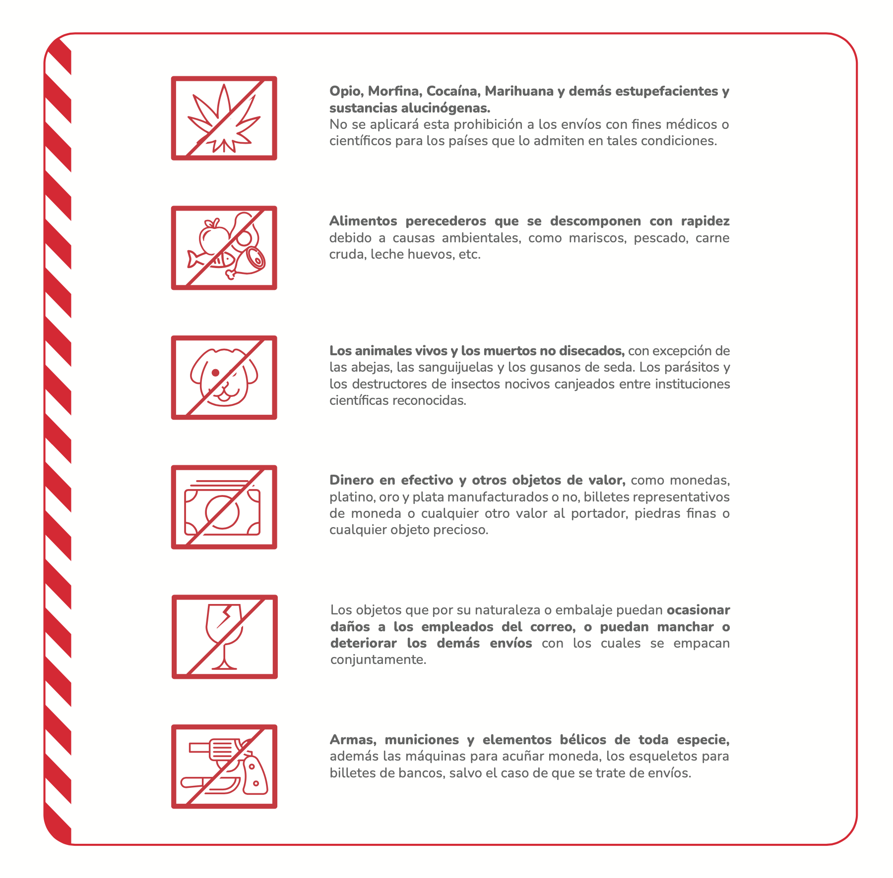

  - Sustancias y Mercancías Peligrosas
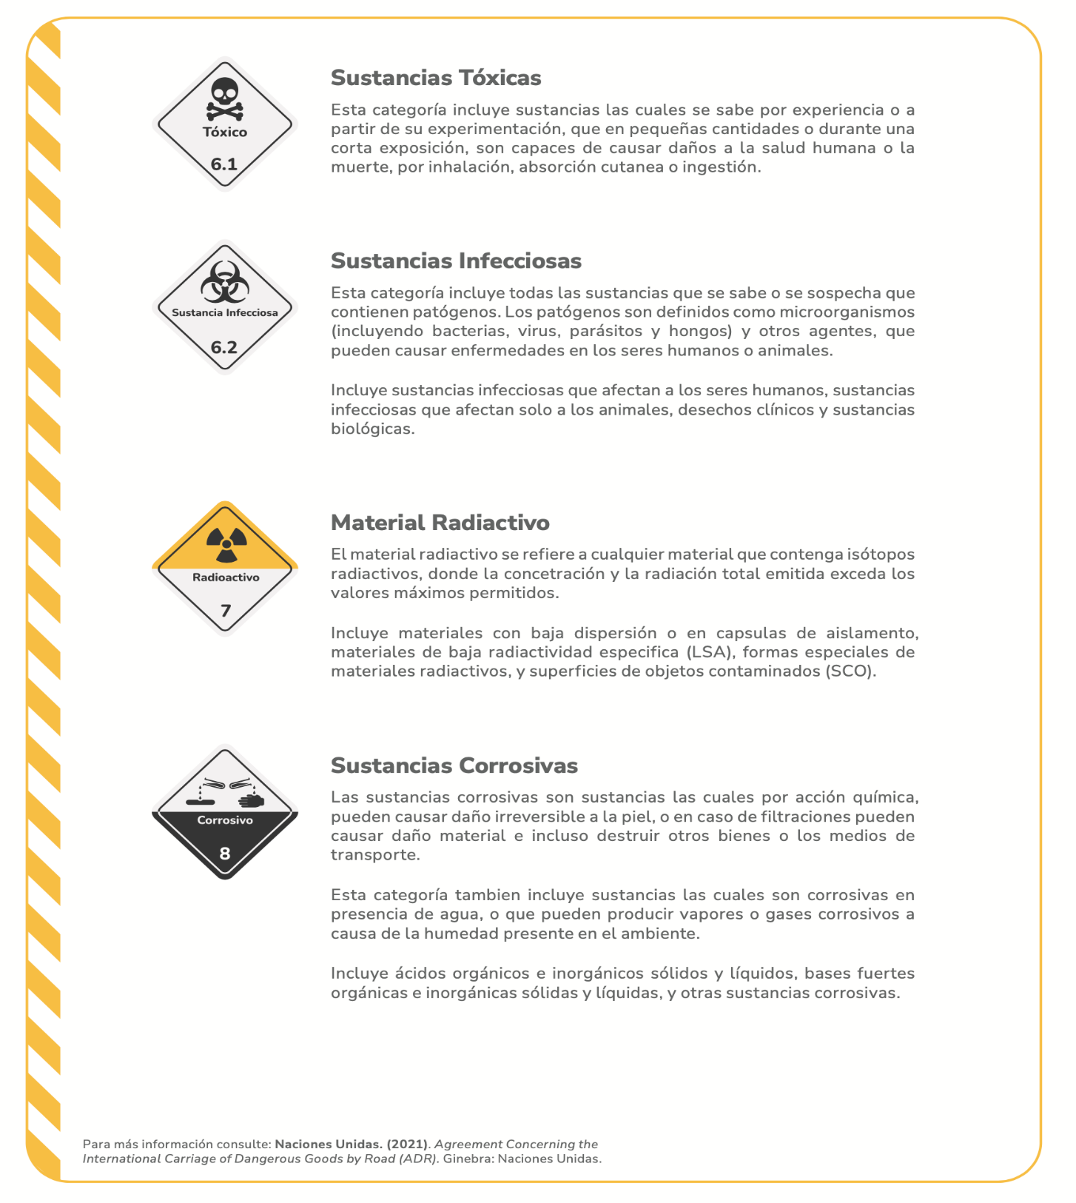

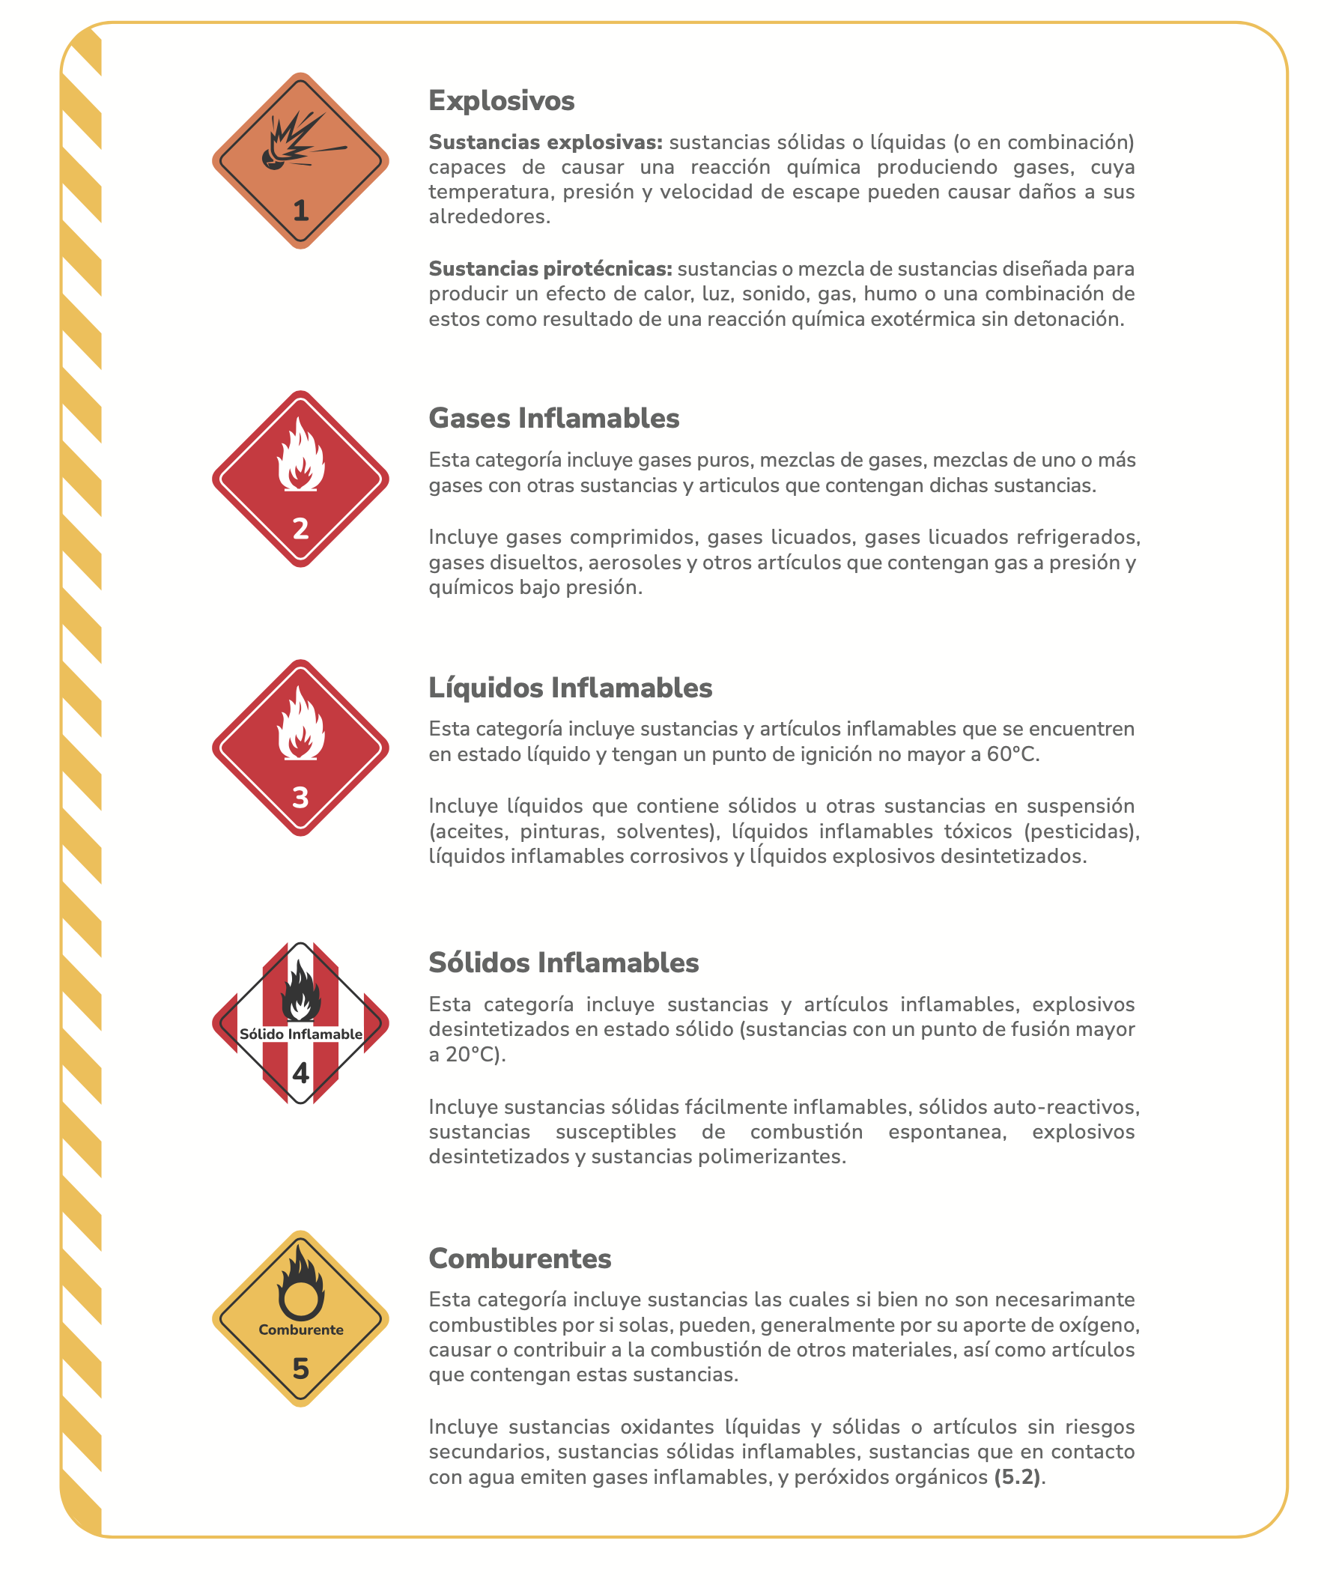

- Condiciones del servicio para la prestación adecuada del servicio

  - Embalaje de Envíos

El embalaje es el material utilizado para recubrir y proteger un producto durante la manipulación, el transporte y el almacenamiento del mismo, desde el momento de su imposición hasta el momento de la entrega final.

  - Funciones del embalaje

Permite la adecuada preparación de la carga y las mercancías para su manipulación, almacenamiento y transporte, además de brindarles protección a lo largo de todo el proceso.
El embalaje de los envíos los provee de protección y aislamiento de los riesgos mecánicos, factores climáticos, alteraciones debido a vibraciones o sacudidas o potenciales afectaciones por estado de las vías o condiciones del medio de transporte (terrestre, marítimas o aéreas).
Evita robos, saqueos, deterioro y contaminación del contenido de los envíos.

  - Materiales del embalaje

El material del embalaje dependerá́ del tipo de mercancía que se requiere preservar o transportar. Además, mientras mayor sea el valor de la carga, más elaborado será́ el embalaje.
Algunos materiales comunes son:
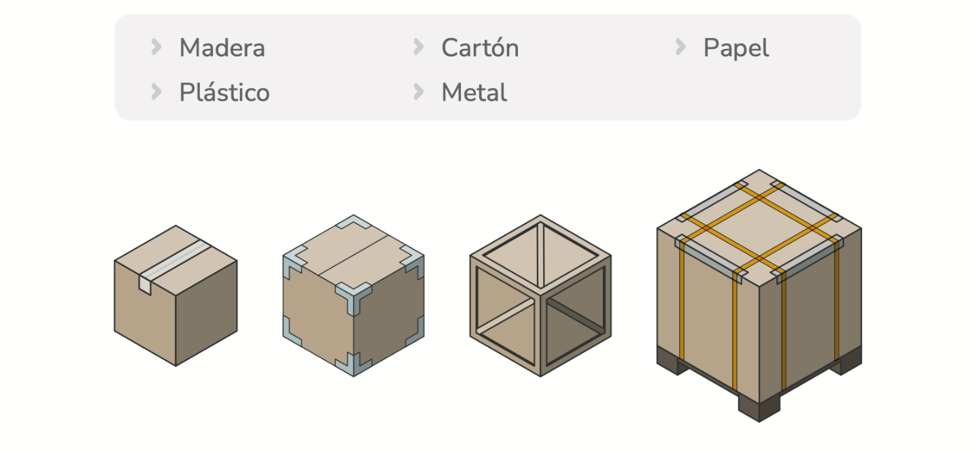
  - Consejos para el correcto embalaje de los envíos

Le presentamos algunos aspectos que debe tener en cuenta al momento de empacar sus envíos y le serán de utilidad para garantizar que estos lleguen en perfecto estado y evitar daños a sus bienes durante el transito.
Esta lista no es exhaustiva y se pueden emplear otras formas de protección, como por ejemplo el relleno con espuma o el uso de cajones de embalaje de madera en caso de ser requerido.
◦ Tenga en cuenta las restricciones de peso y tamaño. Las mercancías livianas (menores a 30kg) se pueden enviar sin problema en cajas de cartón. Para piezas entre 30 y 70kg recomendamos usar un pallet o cajón de embalaje, si se usa una caja esta debe reforzarse y ser capaz de soportar todo el peso de la mercancía.
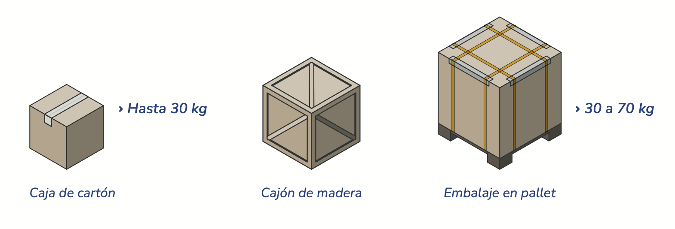

Use elementos para rellenar los espacios vacíos en las cajas, como papel periódico, papel de burbujas, o protección de espuma de manera que el contenido de las cajas quede lo más estable posible y evitar que estas se puedan ver afectados durante la manipulación y operación.
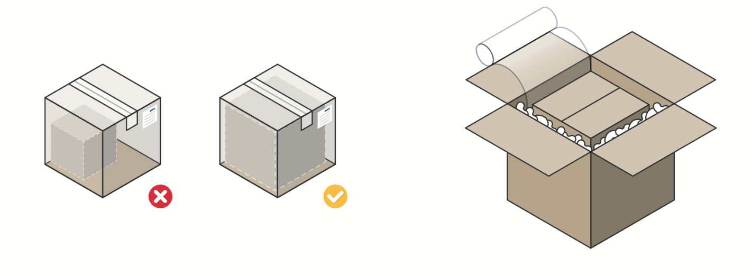
Use cajas en buen estado y adecuadas para su envío. Considere aspectos como el tipo de cartón y protecciones en las aristas o esquinas de ser necesarias. Debido al peso de algunas mercancías, se pueden requerir equipos de manipulación especial incluyendo montacargas para mover el artículo.
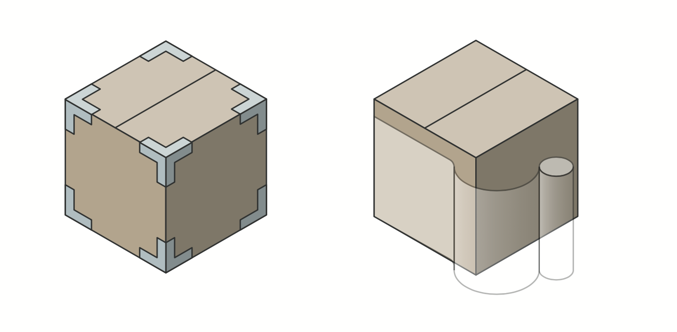
Use plástico para proteger el embalaje y correas o zunchos para asegurarlo. Recubra el embalaje con envoltura plástica y asegúrelo con correas, esto lo protegera de posibles alteraciones por agentes externos como las condiciones ambientales y permitirá́ que los procesos de manipulación sean más precisos.
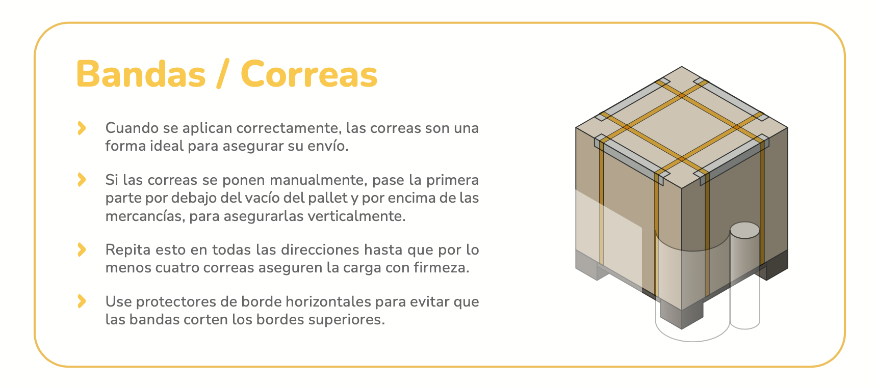

Asegúrese que sus envíos sean seguros y apilables. Las mercancías deben estar empacadas de manera segura en la caja, cajón de madera o pallet, asegúrese que las piezas se puedan apilar de manera segura.

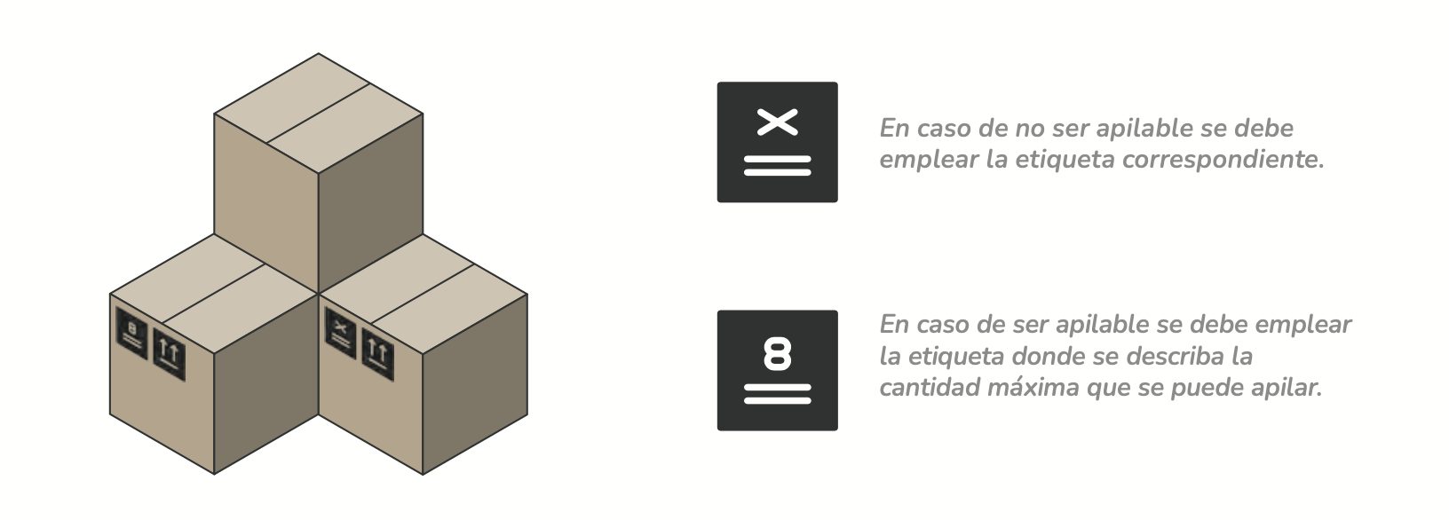

Use etiquetas y marcas de manipulación. Recuerde que las piezas deben llevar las etiquetas y marcas de manipulación correctas para que nuestro personal pueda darle un manejo adecuado durante la operación del transporte.
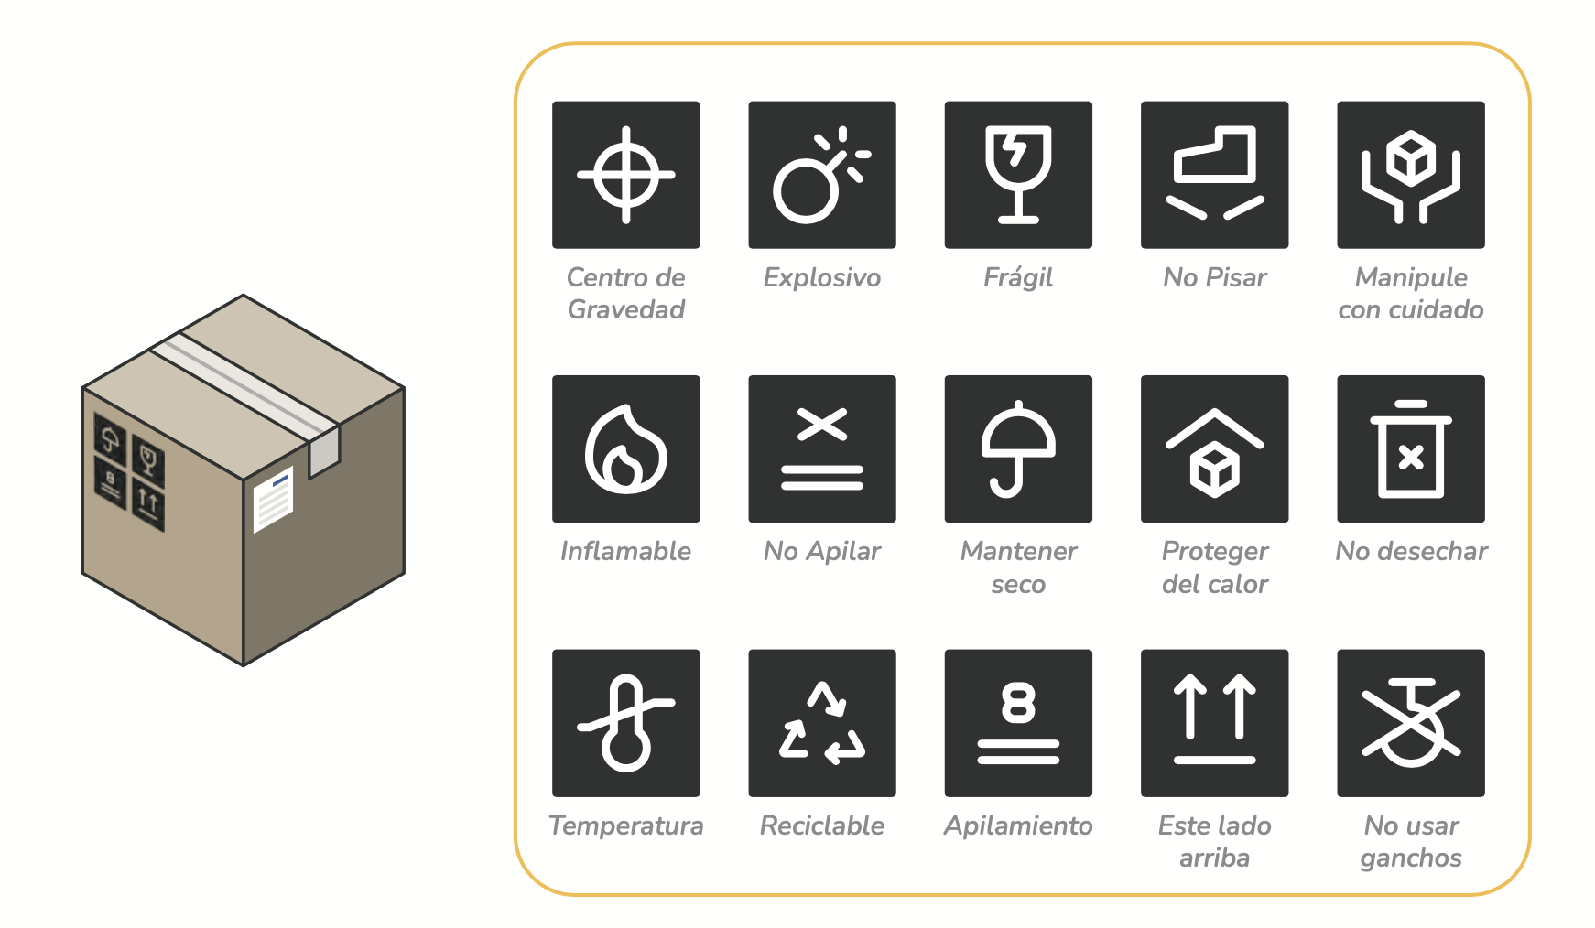

  - Normatividad de Embalaje en Colombia

En Colombia existen varias normas y resoluciones además de acuerdos internacionales que han sido ratificados por las entidades competentes y las cuales conciernen a los aspectos del embalaje, rotulado y manejo de los envíos.
- NTC 512-1 y NTC 512-2:
Habla sobre los rotulados o etiquetados que deben cumplir los productos. La NTC 512-1 tiene por objeto establecer los requerimientos mínimos de los rótulos o etiquetas de los envases o empaques.
- Norma ISO 3394:
Hace referencia a las dimensiones de las cajas master, de los pallets o plataformas y de las cargas paletizadas.
Cajas: las dimensiones de las bases de las cajas deben corresponder a un módulo de 60 x 40 cm.
Pallets: los pallets necesarios para la unitarización de la carga deben corresponder de acuerdo al modal de transporte seleccionado, así:
Para vía aérea: 120x 80 cm. Para vía marítima: 120 x100 Cm.
- Resolución 1407 de 2018:
Expedida en el año 2018, esta resolución reglamentó utilización de empaques de papel, cartón, plástico, vidrio y metal, y que tiene impacto directo en el sector industrial. La nueva normatividad va dirigida a optimizar el uso de material en los envases y empaques.
- Norma ISO 780:1999:
Mediante la cual la Organización Internacional para la Estandarización (ISO) normalizó una serie de símbolos e indicaciones gráficas universales, que permiten transmitir las instrucciones de manejo de los embalajes independientemente del lugar o país donde se transporten.

  - Protocolo de admisión para piezas postales

El presente protocolo se presenta con el objetivo de garantizar el transporte de las piezas postales preadmitidas y admitidas por Servicios Postales Nacionales S.A.S., vía terrestre o aérea, asegurando la integridad y la custodia de las mismas desde un origen hasta el destino establecido.
◦ La pieza postal debe ir correctamente rotulada, embalada y precintada (Cuando aplique) con su respectiva documentación.

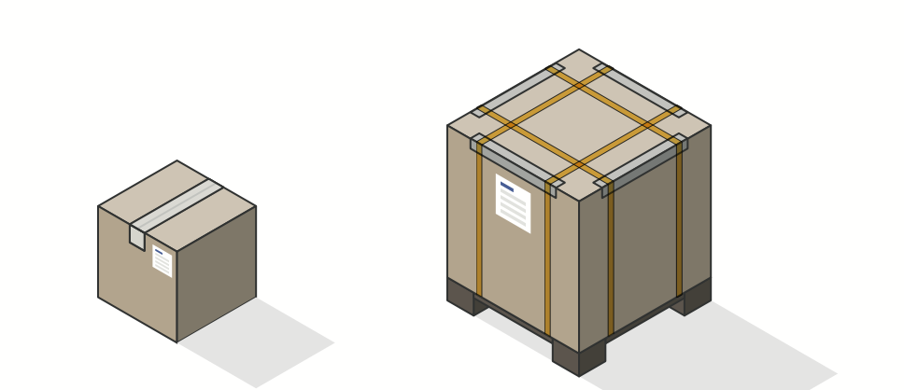
Las piezas postales no deben presentar condiciones que impidan su transito normal como destilación de líquidos, acceso a contenido, mercancías peligrosas o elementos de prohibida circulación.
El peso permitido corresponde a las condiciones del servicio contratado:
Encomienda y valija Corra 30 kilos.
Encomienda Internacional, EMS y Exportafácil EMS 30 kilos.
Las dimensiones Máximas permitidas y el cálculo del peso volumétrico dependen de la tipología del servicio (Nacional o Internacional):
Envíos Nacionales: Dimensión máxima del lado más largo 1.05 metros.
Para el cálculo del peso volumétrico de los envíos
Nacionales se tomá la siguiente fórmula: (Largo * Alto * Ancho (mts) * 400 kg).
Envíos Internacionales: Dimensiones máxima del lado más largo 1.20 metros.
Para el calculo del peso volumétrico de los envíos
Internacionales se tomá la siguiente fórmula: (Largo * Alto * Ancho (cm.) / 5.000 kg).
(*) Para los casos en los que aplique el uso de ayudas mecánicas se requerirán en origen y destino.
(**) En caso de que el envío supere los pesos permitidos este no se admitirá́.
(***) Para casos especiales la admisión solo podrá́ hacerse con autorización escrita de la Dirección Nacional de Gestion Logística.
El embalaje de los envíos debe ser acorde a la naturaleza de la mercancía, teniendo en cuenta el modelo de transporte bien sea terrestre, aéreo o fluvial, estar sellados y en buen estado, para así garantizar la seguridad e integridad de este y de los demás envíos que viajen junto con este.
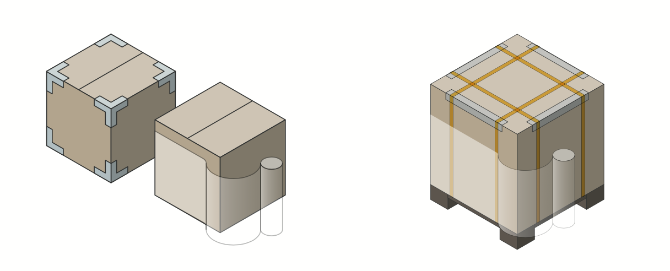
Nota: Cuando se identifique que un envío no cumple con las condiciones de embalaje y/o es de prohibida circulación y que afecte la integridad de los demás envíos, la seguridad de quien los manipula y mercancía considerada como tráfico postal, el proceso de transporte tendrá́ la facultad de hacer la devolución al remitente.
Los envíos o guías deben contener los datos completos de remitente y destinatario: Nombre, Dirección, Ciudad, Departamento, País, Teléfono celular (obligatorio).
No se deben admitir envíos con papelería de otra empresa de correo.

- Trámites de PQR´S y Control de Calidad

  - Glosario:

Petición: Solicitud de información de los servicios prestados por medio del contrato comercial.
Queja: Trato indebido por parte de un funcionario de 4-72.
Reclamo: Manifestación de una inconformidad del servicio prestado.
Control de Calidad: Solicitud de cliente que permita establecer si la gestión del proceso de distribución fue procedente o improcedente. (solo aplica para servicios nacionales y matriz establecida en el proceso interno de control de calidad PR-OP-007 o documento que lo actualice).
Servicios postales: los servicios postales serán los definidos por la ley 1369 de 2009 y por la información señalada en la guía del servicio. Se indemnizarán por solicitud del cliente en los términos del artículo 25 de la misma ley.
Servicios de transporte de cosas: los servicios de transporte se definirán por el peso y servicio seleccionado por el cliente y se indemnizarán por medio de aseguradora.

  - Deberes del cliente para surtir un proceso de reclamación:

Al momento de la imposición el cliente deberá́ suministrar el valor declarado del objeto postal o mercancía a transportar en la planilla o en la preadmisión en el sistema SIPOST, en caso en que el valor corresponda a cero solo se repondrá́ el valor del flete.
El cliente deberá́ entregar a SPN 4-72, el objeto postal o mercancía a transportar debidamente embalada evitando daños en el transporte.
En caso de daño no visible, el cliente a solicitud de SPN-472 remitirá́ un diagnóstico de un perito experto, el perito debe ser aprobado por el operador de transporte o postal.
En caso en que transcurran 30 días hábiles después de la notificación de la solicitud de documentos y el cliente no los aporte en su totalidad y en debida forma se aplicará el desistimiento tácito.
En caso de avería o daño, el cliente deberá poner a disposición de la aseguradora los objetos a reponer.
Las reclamaciones que se manejen por póliza se regirán bajo las clausulas del “Contrato De Seguro” Código de Comercio.
El cliente deberá́ entregar toda la documentación requerida debidamente firmada y diligenciada con el fin de surtir el trámite correspondiente.

  - Condiciones Generales

Formulación de PQR, hasta el día diez (10) calendario para servicios nacionales y seis (6) meses para los servicios internacionales, en ambos contando a partir de la imposición del servicio.

Reclamación por expoliación o avería, dentro de los cinco (5) días siguientes al recibo por parte del destinatario o bajo observación en el documento prueba de entrega.
Controles de calidad, cuando el contrato no supere los 550 SMLMV se realizará control de calidad máximo al 20% de imposiciones en el transcurso de la ejecución del contrato, sin exceder el numero de 500 envíos.
Cuando en la entrega del objeto postal ha transcurrido más de 6 meses, no aplicará solicitud de control de calidad.
El control de calidad procederá́ por una única vez para cada envío.
Los numérales del 1 al 4 mensualmente, los 5 y 6 se recibirán trimestralmente.

  - Documentos:

Servicios Postales Nacionales S.A.S. se reserva el derecho a solicitar documentación adicional que exija la aseguradora de la que se indica a continuación:

- Carta formal de reclamación del usuario donde indique la fecha y el contenido de cada uno de los envíos (referencia y valor).
- Factura de compra de los bienes motivo de la reclamación.
- Cotizaciones (Solo aplica para bienes usados).
- Copia cedula del representante legal (Persona natural o Jurídica).
- Copia cámara y comercio – acta de posesión del representante. (Persona Jurídica o publica).
- Copia del Formulario del Registro Único Tributario (persona jurídica).
- Copia de la Certificación bancaria. (No aplica si se autoriza pago a tercero).
- ORIGINAL – formato Sarlaft totalmente diligenciado con firma y huella del representante legal (Excepción de Entidad Publica).
- ORIGINAL – formato de Autorización de pago por transferencia. (No aplica si se autoriza pago a tercero).

